|  |
| --- |
| FlytJord - ApplikationsDokumentation |

Indhold

1 Indledning 5

2 Brugere, Roller og rettigheder 6

2.1 Brugere 6

2.1.1 Interne brugere 6

2.1.2 Eksterne brugere 7

2.2 Roller og rettigheder 8

2.2.1 Rettigheder i brugerfladen for rollerne 8

2.2.2 Ekstern bruger som er transportør 12

2.2.3 Ekstern bruger som er jordmodtager uden abonnement på FJ 12

2.2.4 Søgeprincip 12

3 Administration af jordmodtagere og brugere 14

3.1 Generelt 14

3.1.1 Jordmodtagerfirmaet anvender FlytJord 14

3.1.2 Jordmodtager der ikke anvender FlytJord 14

3.1.3 Aktivering og inaktivering (sletning) 17

3.1.4 Automatik 17

3.1.5 Jordklassifikationsmodeller 17

3.1.6 Modtager affald 18

3.1.7 Centralt (kommune) oprettede midlertidige modtageanlæg 18

3.1.8 Anmelder-oprettede midlertidige modtagere (private modtagere) 19

4 Validering af anmeldelser 24

4.1 Oprindelsesstedet 24

4.2 Jorden 27

4.2.1 Dokumentation 27

5 Automatisk godkendelsesprocedure 29

5.1 Betaler 29

5.2 Kommune 30

5.2.1 Fravalg af autogodkendelse pr. modtageanlæg af anmeldelser ved kommunen 30

5.2.2 Intakt jord 31

5.2.3 Opklassificering af forureningsgraden for jorden 32

5.2.4 Anden oprindelse 32

5.2.5 Aarhus Kommune 32

5.2.6 Andre kommuner 35

5.3 Jordmodtager 35

5.3.1 Aarhus Kommune – Aarhus Havn samarbejde 35

5.3.2 Øvrige modtageranlæg 35

6 Afslutning af anmeldelse 37

6.1 Afslutning af anmeldelser på bogholder initiativ 37

6.2 Upload af analysedokumenter ved afslutning af anmeldelse 38

7 Jordklassifikation 39

7.1 Relation mellem forureningsopslag og jordklassifikation 40

7.2 Forureningsopslag og kort 40

7.3 Offentlig vej Aarhus Kommune 41

8 Forsider 42

9 Revidering af en anmeldelse 45

9.1 Tjek af forureningsstatus 46

9.2 Oplysninger som kan ændres ved revision 46

10 Send til rådgiver 47

11 Læseadgang til anmeldelse for anden person 49

12 Alarmer 50

12.1 Alarmer relateret til brugerens profil 50

12.2 Alarmer relateret til anmeldelsen 50

13 Anmodninger og Underretninger (Adviser) 52

13.1 Standard anmodninger og underretninger 52

13.1.1 Case 1: Anmeldelsen indsendes 53

13.1.2 Case 2: Kommunen godkender anmeldelsen 53

13.1.3 Case 3: Anmeldelsen bliver aktiv 54

13.1.4 Case 4: Kommunen afviser anmeldelsen 55

13.1.5 Case 5: Jordmodtager afviser anmeldelsen 55

13.1.6 Case 6: Til Anden part fra sagsbehandler 55

13.1.7 Case 7.1: Bogholder afviser betaler 56

13.1.8 Case 7.2: Bogholder godkender betaler ved 1. gangs godkendelse 56

13.1.9 Case 7.3: Bogholder ændrer status på betaler fra afvist til godkendt 56

13.1.10 Case 8.1: Jordlæs oprettes (alarmer) 57

13.1.11 Case 8.2: Jordlæs oprettes (prøvetager tilkaldes) 57

13.1.12 Case 9: Oprettelse af betaler ved opret anmeldelse 58

13.1.13 Case 10: Tildelingen af stikprøve til laboratorium 58

13.1.14 Case 11: Anmeldelse sendes til rådgiver 58

13.1.15 Case 12: Anmeldelsen afsluttes 59

13.1.16 Case 13: En revision af en anmeldelse bliver aktiv 59

13.1.17 Case 14: Analyseresultatet er vurderet af miljømedarbejderen 60

13.1.18 Case 15.1: Bogholder godkender eller afviser betaler 60

13.1.19 Case 15.2: Bogholder afviser betaler 60

13.1.20 Case 16: Ny bruger opretter sig i FlytJord 61

13.1.21 Case 17: Hør anden kommune 61

13.1.22 Case 18: Hør anden kommune – Anden kommune godkender/afviser 61

13.2 Skanderborg specialtilretninger 62

13.2.1 Case 1: Anmeldelse indsendes 62

13.3 Liste over underretninger og anmodninger 62

13.4 Opbygning af (indhold i) adviser kommune og system 63

13.4.1 Advis (e-mail) skabelon 63

13.4.2 TilAnmelderKommuneAfviserAnmeldelsen 63

13.4.3 TilInteressenterFraSagsbehandler 63

13.4.4 TilNyBruger 64

13.4.5 Advis TilBetalerAcceptereDuBetalingen 64

13.4.6 TilRaadgiver 64

13.4.7 AktivAnmeldelse 64

13.4.8 E-mail indhold for AktivRevideretAnmeldelse 65

13.4.9 Afslut anmeldelse 65

13.4.10 KommuneGodkenderAnmeldelsen 65

13.4.11 TilAnmelderJordmodtagerAfviserAnmeldelsen 66

13.4.12 TilProeveTagerTidTilJordproever 66

13.4.13 TilLabProeveSkalAnalyses 66

13.4.14 TilMiljoemedarbejderLabErFaerdigMedAnalyse 66

13.4.15 TilPladsmandNytOmStikproeve Hvis jorden godkendes ser e-mailen således ud: 66

13.4.16 TilBetalerNytFraBogholder 67

13.4.17 BeskedVedrBetalerAfvistAfBogholder 67

13.4.18 Opgørelse over mængde modtaget jord 67

13.4.19 TilAndenKommuneGodkendAfvisAnlaeg 67

13.4.20 FraAndenKommuneGodkendAfvisAnlaeg 68

14 Historik og kommunikation for anmeldelsen 70

15 ServiceTrigger 71

15.1 Reload adresser 71

15.2 Afslut gamle anmeldelser 71

16 Opsætning 72

16.1 Modtageranlæg 72

16.1.1 Automatisk godkendelsesprocedure 72

16.1.2 Omregningsfaktor fra aksler til ton 72

17 Mobil webapplikationen 73

18 Sammenspillet mellem FlytJord.dk og bomsystemet 74

# Indledning

FlytJord systemet er et administrativt centrum, som automatiserer jordflytningssager og som inddrager og tilgodeser alle parter i en jordflytningssag. Dette afspejler sig også i hvordan FlytJord systemet er opbygget:

En **ekstern webapplikation** til eksterne brugere, hvilket typisk er anmeldere, betalere, rådgivere og transportører. Det er endvidere fra og med version 1.1 udvidet adgang (mere end læseadgang) for brugere ved jordmodtagere uden Flytjord.dk abonnement.

En **mobil html5 applikation** af den eksterne webapplikation med reduceret funktionalitet.

En **intern webapplikationen** til administrator, myndighed, jordmodtager og stikprøvetager.

Et **bomsystem** med stander og ind- og udkørselsbomme.

En **bom webservice,** som er snitfladen (interfacet) mellem FlytJord databasen og bomsystemet.

For en overordnet introduktion til FlytJord henvises til præsentation video på forsiden af FlytJord.dk og til de brugervejledninger, der er udarbejdet af Aarhus Kommune.

Flytjord kan tilgås via [www.flytjord.dk](http://www.flytjord.dk)

Der findes endvidere en testudgave af FlytJord, som er en identisk udgave af Flytjord til, der anvendes til test af ny og eksisterende funktionalitet. Den kan tilgås via [www.test.flytjord.dk](http://www.test.flytjord.dk)

# Brugere, Roller og rettigheder

## Brugere

Brugerne i FlytJord kan inddeles i to grupper:

* Eksterne brugere (Anmeldere, Transportører, Betalere og jordmodtagere uden FJ abonnement)
* Interne brugere (brugere i kommuner og brugere ved en jordmodtagere som abonnerer på FJ

En Flytjord.dk brugers brugernavn er brugerens e-mail adresse. Brugernavnet og dermed brugerens e-mail adresse kan ikke ændres fra Flytjord.dk applikationen. E-mail adressen kan undtagelsesvis ændres direkte i databasen.

### Interne brugere

I FlytJord findes følgende roller for de interne brugere:

|  |  |
| --- | --- |
| **Rolle** | **Gruppe** |
| Sagsbehandler | Kommune |
| Administrator | Kommune |
| Miljømedarbejder | Jordmodtager |
| Pladsmand | Jordmodtager |
| Prøvetager | Jordmodtager |
| Laboratorium | Jordmodtager |
| Bogholder | Jordmodtager |
| Administrator | Jordmodtager |

En intern bruger kan have flere roller.

En bruger kan godt have roller fra både kommune og jordmodtager, men brugeren kan ikke være tilknyttet flere kommuner eller flere jordmodtagere.

### Eksterne brugere

For de eksterne brugere findes der ikke et decideret rollebegreb, som for de interne brugere. Der dog mulighed for at skelne mellem om en bruger er en transportør, om en bruger er en virksomhedsbruger (ikke privat person) og om brugeren er en jordmodtager uden FJ abonnement. Rent systemmæssigt er dette noget, der er registreret på brugerens profil.  
CVR nummer og e-mail domæne anvendes til at knytte eksterne brugere til samme firma.  
For en transportør skal/må der kun være én bruger fra transportørfirmaet, som er angivet som transportør. Ellers vil transportøren optræde flere gange, der hvor man skal vælge transportør på anmeldelsen.

Bemærk: Alle eksterne brugere kan vælges som Betaler på anmeldelsen.

For at gøre brugeroprettelsen mere brugervenlig og robust er der med v1.1 indført følgende:

Når der vælges ”Opret bruger” på forsiden åbnes et popup vindue, hvor der kan vælges, om man vil oprette sig som privat bruger, transportør bruger eller virksomhedsbruger.

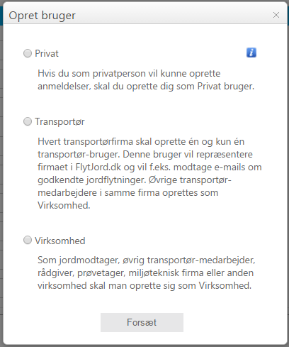

Vælges ”Transportør” åbnes den nuværende side til oprettelse af bruger, men hvor tjekboksen ”Transportør” er sat og låst. Endvidere er firmafelterne vist (tjekboksen Firma er skjult og sat).

Vælges almindelig bruger, åbnes den nuværende side til oprettelse af bruger, hvor firmafelterne og transportør tjekboksen er skjult.

Vælges ”Virksomhed” åbnes den nuværende side til oprettelse af bruger, men hvor tjekboksen ”Transportør” er skjult.

Der implementeres sikring af at der kun kan oprettes én transportør bruger (en transportør) for det samme CVR nummer. Hvis der allerede er oprettet en tranportør bruger, gives der besked til brugeren om dette i en popup dialog.

**Transportørbruger**  
For en transportørbruger vil der være en fane mere tilgængelig i Profil, nemlig fanen ”Transportør”. På denne fane administreres transportørens køretøjer.

**Advisering**  
Når brugeren oprettes sendes anmodningen ”TilNyBruger” til brugeren. Denne anmodning er en mail med et link, som skal anvendes til aktivering af brugeren.

**Sletning (inaktivering af bruger)**En ekstern bruger kan ikke slettes fra FlytJord. Ønskes mulighed at logge på Flytjord.dk fjernet, så kan det ske ved at inaktivere brugeren. Der dog ikke implementeret GUI (Grafisk User Interface) til det, hvorfor det kun kan ske ved opdatering direkte i databasen.

## Roller og rettigheder

### Rettigheder i brugerfladen for rollerne

Brugerfladen begrænses alt efter hvilke roller brugeren har. Visse faner skjules, og indhold låses for redigering, hvis brugeren ikke har rettigheder nok.

|  |  |  |
| --- | --- | --- |
| **Sider** | **Rolle** | **Rettigheder** |
| Bogholder forside | Bogholder | Alt |
| Lab. forside | Laboratorium | Alt |
| Miljømedarbejder forside | Miljømedarbejder | Alt |
| Pladsmand forside | Pladsmand | Alt |
| Prøvetager forside | Prøvetager | Alt |
| Sagsbehandler forside | Sagsbehandler | Alt |
| Søge side | Sagsbehandler  Miljømedarbejder  Laboratorie  Prøvetager  Pladsmand  Bogholder | Anmeldelse fane synlig  Anmeldelse fane synlig  Stikprøve fane synlig  Vognlæs fane synlig  Stikprøve fane synlig  Stikprøve fane synlig  Vognlæs fane synlig  Anmeldelse fane synlig  Stikprøve fane synlig  Vognlæs fane synlig  Anmeldelse fane synlig  Vognlæs fane synlig  Betaler fane synlig |
| Anmeldelse  **Anmeldelsesfane** | Sagsbehandler  Miljømedarbejder  Pladsmand  Bogholder | Rediger  Rediger  Se  Se |
| Anmeldelse  **Sagsbehandling** | Sagsbehandler  Miljømedarbejder  Pladsmand  Bogholder | Rediger  Rediger  Se  Se |
| Anmeldelse  **Tilkørt jord** | Sagsbehandler  Miljømedarbejder  Pladsmand  Bogholder | Ingen adgang  Se og opret vognlæs  Se og opret vognlæs  Se og opret vognlæs |
| Anmeldelse  **Stikprøvekontrol** | Sagsbehandler  Miljømedarbejder  Pladsmand  Bogholder | Ingen adgang  Se og planlægge stikprøve  Se og planlægge stikprøve  Se |
| Anmeldelse  **Historik og Kommunikation** | Sagsbehandler  Miljømedarbejder  Pladsmand  Bogholder | Se og opret besked  Se og opret besked  Se og opret besked  Se og opret besked |
| Stikprøve  **Stikprøven** | Miljømedarbejder  Pladsmand  Bogholder  Prøvetager  Laboratorium | Rediger  Rediger delvis  Rediger delvis  Rediger  Rediger |
| Stikprøve  **Analysen** | Miljømedarbejder  Pladsmand  Bogholder  Prøvetager  Laboratorium | Rediger  Ingen adgang  Ingen adgang  Rediger  Rediger |
| Stikprøve  **Historik** | Miljømedarbejder  Pladsmand  Bogholder  Prøvetager  Laboratorium | Se  Se  Se  Se  Se |
| Administration  **Betaler** | Bogholder | Rediger |
| Administration  **Kommune brugere** | Kommune adm. | Rediger |
| Administration  **Jordmodtager brugere** | Jordmodtager adm. | Rediger |
| Administration  **Jordmodtager** | Kommune adm.  Jordmodtager adm. | Rediger  Rediger |
| Administration  **Modtageranlæg** | Kommune adm.  Jordmodtager adm. | Rediger  Rediger |

### Ekstern bruger som er transportør

En transportør bruger har mulighed for at se de anmeldelser brugerens firma er angivet som transportør på. Brugeren har endvidere samme muligheder som ”almindelige” eksterne brugere. Dvs. brugeren fx kan oprette anmeldelser.

Hvis transportøren skal køre jord til en jordmodtager som anvender FlytJord, skal transportøren oprette sine køretøjer (lastbiler) i FlytJord. Dette gøre på fanen Transportør i brugerens profil. Denne fane er kun tilgængelig, hvis man er transportør.

En transportør (et transportørfirma) kan også være et jordmodtagerfirma.  
Hvis det firmaet ikke har Flytjord.dk abonnement, vil Flytjord.dk brugere for firmaet have mulighederne som ”Ekstern bruger som er jordmodtager uden abonnement på FJ”, se afsnit 2.2.3 (3.1.2).

### Ekstern bruger som er jordmodtager uden abonnement på FJ

Der henvises til afsnit 3.1.2

### Søgeprincip

Søgefunktionerne i FlytJord er opbygget efter det princip, at man kun kan søge og se ”egne data”.

En bruger fra en kommune, kan søge og se de anmeldelser, der stammer fra ejendomme i den givne kommune.

En bruger fra en jordmodtager som abonnerer på FJ, kan søge og se:

* Anmeldelser, hvor et af jordmodtagerens modtageranlæg er valgt
* Stikprøver og vognlæs, som er registreret på modtageranlægget
* Betalere, som er registreret som betaler på anmeldelser, hvor et af jordmodtagerens modtageranlæg er valgt

Søgninger kan indsnævres ved, at der er mulighed for at afgrænse på (vælge) periode, oprindelsessted, afsluttede anmeldelser, modtager, transportør, anmelder, forureningskategori, materiale-/jordtype eller anden oprindelse, se skærmdump herunder.

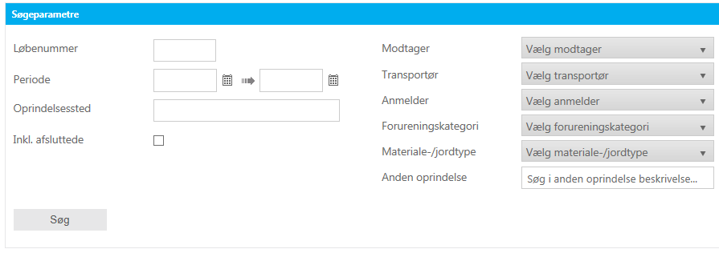

Eksterne brugere fra samme firma, kan søge og se hinandens anmeldelser. FlytJord anvender CVR nummer og e-mail domæne til at knytte eksterne brugere til samme firma.

# Administration af jordmodtagere og brugere

## Generelt

Vedrørende jordmodtagere er der 2 forskellige cases:

Jordmodtagerfirma med Flytjord abonnement

Jordmodtagerfirma uden Flytjord abonnement

### Jordmodtagerfirmaet anvender FlytJord

Et nyt FlytJord.dk jordmodtagerfirma skal oprettes og konfigureres af systemleverandøren.  
I den forbindelse oprettes en administrator bruger, som kan oprette nye brugere og modtageanlæg for jordmodtagerfirmaet.

### Jordmodtager der ikke anvender FlytJord

Det er kun muligt for kommune og jordmodtager administratorbrugere, at oprette og editere nye jordmodtagere og modtageranlæg. Der er således mulighed for en form for central administration af jordmodtagere og modtageranlæg.   
Et jordmodtagerfirma uden Flytjord abonnement, har **ikke** adgang til en FlytJord bruger, som kan editere jordmodtagerens data, herunder oprettelse og editering af modtageranlæg.  
  
Med v.1.1 er der indført følgende:

**Jordmodtager har læseadgang til alle oplysninger i den pågældende anmeldelse, herunder også anmeldeblanketten**

Ikke FJ jordmodtagere har adgang via den eksterne applikation, hvor de kun kan ”se” (har læseadgang til alle oplysninger i den pågældende anmeldelse herunder også anmeldeblanketten) og egne aktive og afsluttede anmeldelser. Med egne anmeldelser menes anmeldelser, hvor jordmodtageren er sat på som modtager.  
BEMÆRK: Et jordmodtagerfirma kan også være transportør (et transportørfirma), hvor brugere ved firmaet har adgang til transportør funktionalitet, se afsnit 2.2.2.  
 Til at skelne mellem om det er en bruger fra ”Jordmodtagerfirma med Flytjord abonnement” eller en bruger fra ”Jordmodtagerfirma uden Flytjord abonnement” tilføjes en tjekboks på jordmodtagers stamoplysninger, se skærmdump her under.

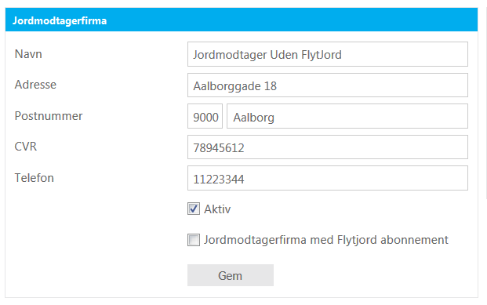

**Brugere ved jordmodtagerfirmaer skal have adgang til at indtaste mængden af modtaget jord (tons) for den pågældende anmeldelse**

Der er lavet mulighed for at **ikke FJ jordmodtagere** kan registrere den totale mængde tilkørt jord. Bemærk at det kun er **ikke FJ jordmodtager brugere**, der har denne mulighed.

For en **ikke FJ jordmodtager** **bruger** vil knappen ”Registrer tilkørt jord” være tilgængelig på anmeldelsen.

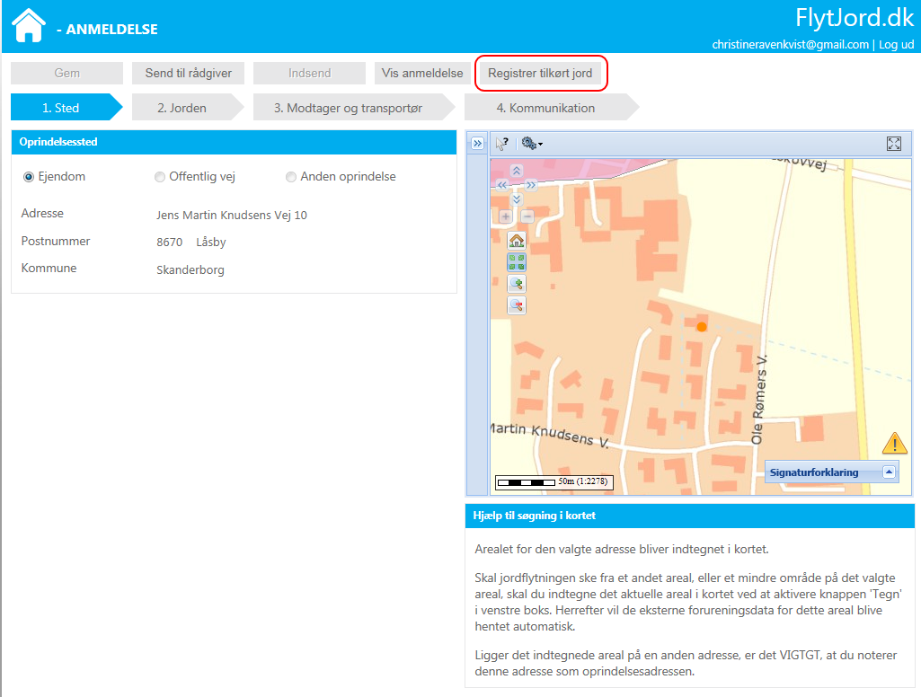

Knappen ”Registrer tilkørt jord” åbner en popup dialog, hvor i den totale tilkørte jordmængde registreres.

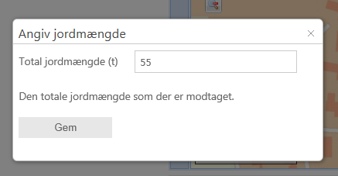

Der er indført spærring for, at anmeldelser fra FlytJord.dk applikationen kan afsluttes uden, at der på anmeldelsen er registreret tilkørt total tilkørt jordmængde eller vognlæs. Dette er implementeret ved, at der ved anvendelse (aktivering) af knappen ”Afslut anmeldelse” tjekkes for der registreret tilkørt total tilkørt jordmængde eller vognlæs. Hvis der ikke er det, så afsluttes anmeldelsen ikke og der gives denne besked:

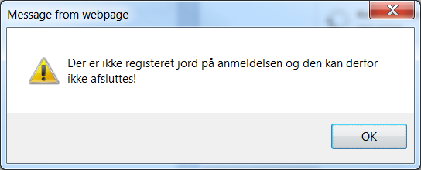

Jobbet, der afslutter anmeldelser, er ændret til kun at afslutte anmeldelser, hvor på der er registreret tilkørt total jordmængde eller vognlæs.

### Aktivering og inaktivering (sletning)

Initielt blev der implementeret en Aktiv tjekboks til at styre om et anlæg er aktivt eller ikke aktivt.

Med v1.1 indførtes dato aktiv fra – til. Hvis dato aktiv fra og til er udfyldt vil det overstyre tjekboksen ”Aktiv”. Dvs. anlægget inaktiveres, hvis til datoen er overskredet med n antal dage (f.eks. n = 7). Antal dage kan konfigureres i konfig fil og er initielt sat til 7.

Jordmodtagere og modtageranlæg kan ikke slettes fra FlytJord. Er det tvingende nødvendigt, kan det gøres direkte i databasen. I stedet for at slette en jordmodtager eller et modtageranlæg kan de sættes til at være inaktive (flueben i Aktiv fjernes). Modtageranlægget vil således ikke mere være at finde i listen over modtageranlæg, der kan vælges på en anmeldelse.

### Automatik

Det er muligt på modtageranlægget, at angive om der ønskes anvendt funktionaliteten til automatisk godkendelse af anmeldelser (se her) eller om en miljømedarbejder altid skal vurdere anmeldelserne.  
Pr. 3.1.2017 er de endvidere mulighed for fravalg af autogodkendelse pr. modtageanlæg af anmeldelser ved kommunen (se her)

### Jordklassifikationsmodeller

Med hensyn til forureningskategorien arbejdes der med 2 jordklassifikationsmodeller. En model for hhv. øst (Sjælland) og vest (Landsdækkende) for Storebælt. Dette pga. at der øst for Storebælt arbejdes med 4 klasser for forureningskategorier, mens der vest for bæltet arbejdes med 3. Kommuner og modtageranlæg kan kun være tilknyttet en af modellerne. Dette kan fungere i praksis, da jord generelt ikke flyttes fra en side af Storebælt til et modtageranlæg på den anden side af Storebælt.

### Modtager affald

I administrationen kan man på et modtageranlæg angive om anlægget modtager affald.  
Ved oprettelse af en anmeldelse, hvor man angiver at jorden indeholder affald, vil kun modtageranlæg som modtager jord med affald i optræde i listen over mulige modtageranlæg.  
Bemærk: Det er vigtigt, at der fra at anlægget bliver gjort aktivt, korrekt er angivet om anlægget modtager affald. Hvis man på et senere tidspunkt fx ændrer fra at det modtager affald, til at det ikke modtager affald, så vil der kunne være anmeldelser i omløb, hvor der kan køres jord ind med affald.

### Centralt (kommune) oprettede midlertidige modtageanlæg

Centralt (kommune) oprettede midlertidige modtageanlæg oprettes via administrationsmodulet i Flytjord.dk ligesom de nuværende (godkendte) anlæg.

I oprettelsessektionen for modtageanlæg er der øverst mulighed for at angive om modtageanlægget midlertidigt anlæg, se skærmdump herunder.

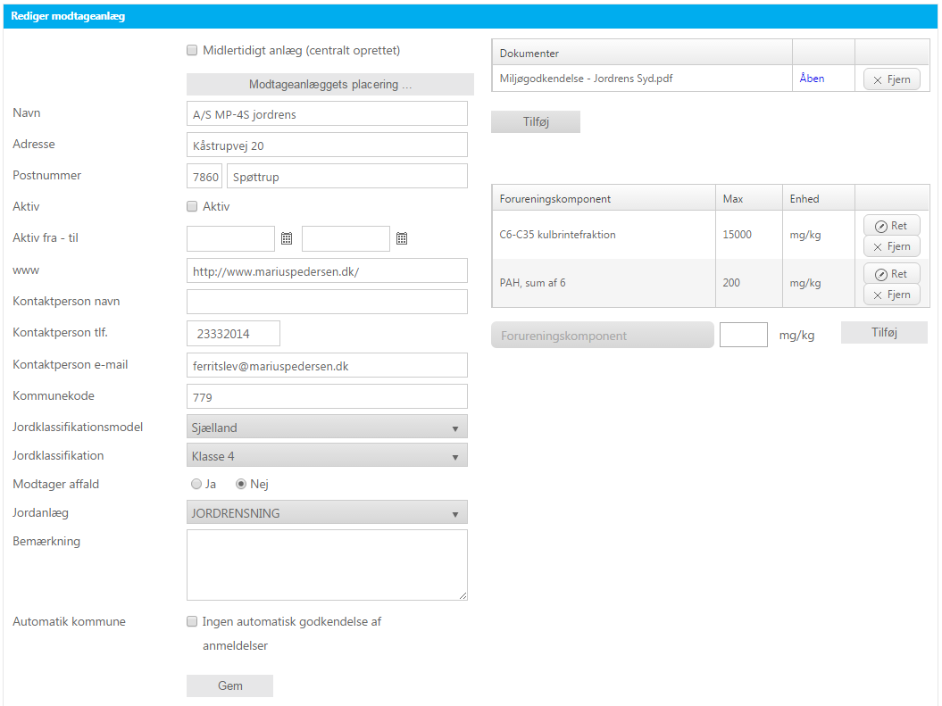

Er modtageanlægget ikke markeret som et midlertidigt anlæg, er anlægget et godkendt anlæg, hvilket også er default.

Teknisk note:   
Rent modelmæssigt udvides objektet ModtagerAnlæg med en attribut til angivelse af anlæggets overordnede type. Da centralt oprettede ”Midlertidige modtagere” skal med i valglisten for ”Modtageanlæg” på siden Anmeldelse i den eksterne applikation, skal der foretages en ændring i fremsøgning af modtageranlæg på fanen ”Modtageranlæg og transportør”, og der skal være filtreringsmulig på centralt oprettede midlertidige modtagere.

Er anlægget et midlertidigt anlæg (flueben i ”Midlertidigt anlæg (centralt oprettet)”) er funktionaliteten for angivelse af modtageanlæggets placering anderledes (udvidet) i forhold for et godkendt anlæg.  
Er anlægget et midlertidigt anlæg skal området for anlægget indtegnes, og der skal foretages ”konfliktsøgning” når indtegningen området afsluttes (ved dobbeltklik). Konfliktsøgning består i tjek af om anlæggets områdepolygon ligger helt eller delvist i forskellige relevante GIS temalag fx bevaringsværdigt landskab.

Der foretages konfliktsøgning i følgende lag:

* Beskyttede naturtyper (DAI: BES_NATURTYPER)
* Beskyttede sten- og jorddiger (DAI: BES_STEN_JORDDIGER)
* Beskyttede vandløb (DAI: BES_VANDLOEB)
* Bevaringsværdigt landskab (Plansystem: theme_pdk_bevaringsvaerdigelandskaber_vedtaget_v)
* Boringsnære beskyttelsesområder (DAI: BNBO)
* Fortidsminder, beskyttede arealer (Slots- og kulturstyrelsen: fundogfortidsminder_areal_beskyttelse)
* Fredede områder (DAI: FREDEDE_OMR)
* Fredede områder, forslag (DAI: FREDEDE_OMR_FORSLAG)
* Jordforurening V1 (vidensniveau 1) (DAI: DKJORD_V1)
* Jordforurening V2 (vidensniveau 2) (DAI: DKJORD_V2)
* Nuancering af V2 (DAI: DKJORD_NUANCERING)
* Områdeklassificeret (Analysefrit område kategori 1, Analysefrit område kategori 2 eller Område med krav om analyser) (DAI: OMR_KLASSIFICERING)
* Søbeskyttelseslinjer (DAI: SOE_BES_LINJER)
* Åbeskyttelseslinjer (DAI: AA_BES_LINJER)

### Anmelder-oprettede midlertidige modtagere (private modtagere)

Anvendes til håndtering af anmeldelser, hvor anmelderen selv har lavet en aftale med modtager-stedets ejer om aflevering af jorden.

Anmelder opretter i forbindelse med oprettelse af anmeldelsen selv modtageren.  
Ved oprettelsen af modtageren foretages forureningsopslag og konfliktsøgning.

Bemærk: Andre anmeldere kan ikke ”genbruge” disse anmelder-oprettede midlertidige modtagere.

Anmelder oprettelse af midlertidige modtagere

For at give mulighed for at håndtere ”Anmelder-oprettede midlertidige modtagere” udvides Flytjord som beskrevet herunder.

For anmeldelser af kategori 1 jord, vil der på siden ”Anmeld jordflytning” på fanen ”Modtager og transportør” blive tilføjet en knap ”Opret midlertidig modtager”, se skærmdump.

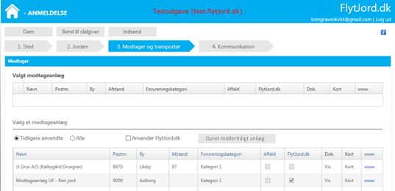

Efter tjekboksen ”Anvender Flytjord.dk” tilføjes en ny tjekboks ”Centralt oprettet midlertidige modtagere”. Sættes denne vises kun centralt oprettede midlertidige modtagere.

Når knappen ”Opret midlertidig modtager” aktiveres åbnes følgende modale vindue:

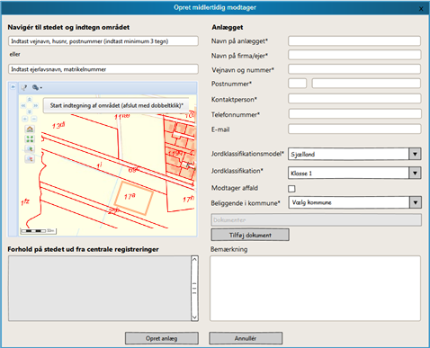

Højre side af vinduet med oplysninger om anlægget vil være disabled (inaktivt) indtil området er indtegnet i kortet. Det er et krav, at området skal indtegnes.

Når indtegningen af området afsluttes (med dobbeltklik), skifter indholdet af vinduet (når konfliktsøgning er færdig) til at vise resultatet af konfliktsøgningen og højre side af vinduet bliver aktivt.

Når ”Opret midlertidig modtager” aktiveres oprettes den midlertidige modtager, det modale vindue lukkes og den midlertidige modtager indsættes som valgt modtager (modtageranlæg).

I Jordklassifikation dropdown kan der når Jordklassifikationsmodel er ”Sjælland” vælges mellem 3 værdier: Klasse 0, Klasse 1 og Anden.   
Når Jordklassifikationsmodel er ”Landsdækkende” kan Jordklassifikation kun være Kategori 1, hvorfor denne sættes automatisk, hvis Jordklassifikationsmodel ”Landsdækkende” vælges.

Konfliktsøgning foretages jævnfør afsnit 3.1.8

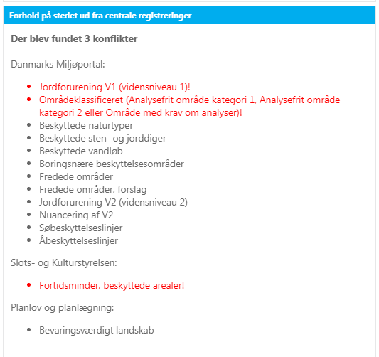

# Validering af anmeldelser

## Oprindelsesstedet

På initiativ af Roskilde Kommune er der udviklet funktionalitet til, at det ved oprettelse af anmeldelse for ”Ejendom” skal være krævet at området, hvor jorden flyttes fra, indtegnes. Funktionaliteten er implementeret så den er kundespecifik. Dette er implementeret ved, at kommuner kan få ”adgang” til funktionaliteten ved at de tilføjes i en brugerfladefil (cshtml fil), som kan lægges i drift som et hotfix.

Funktionaliteten er som følger:

Efter indtastning af adresse vises nedenstående dialogboks:

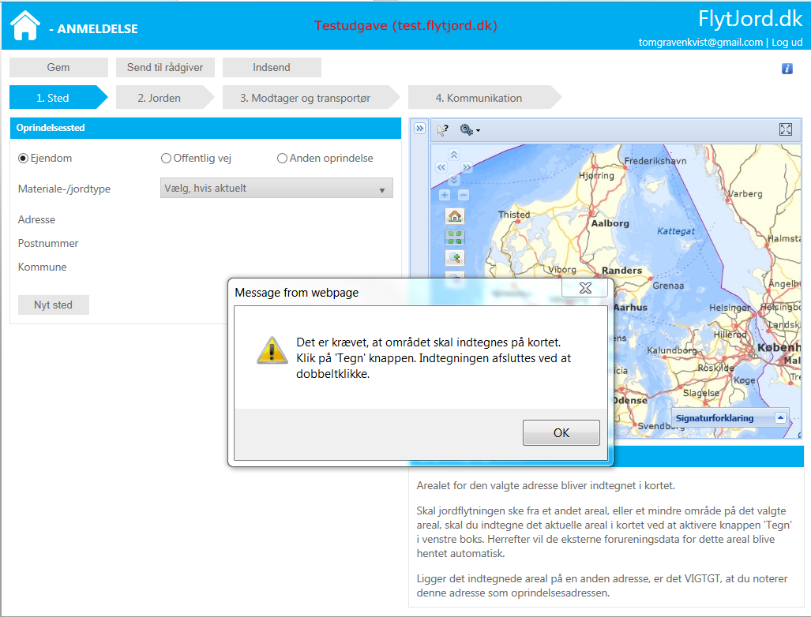

Efter OK: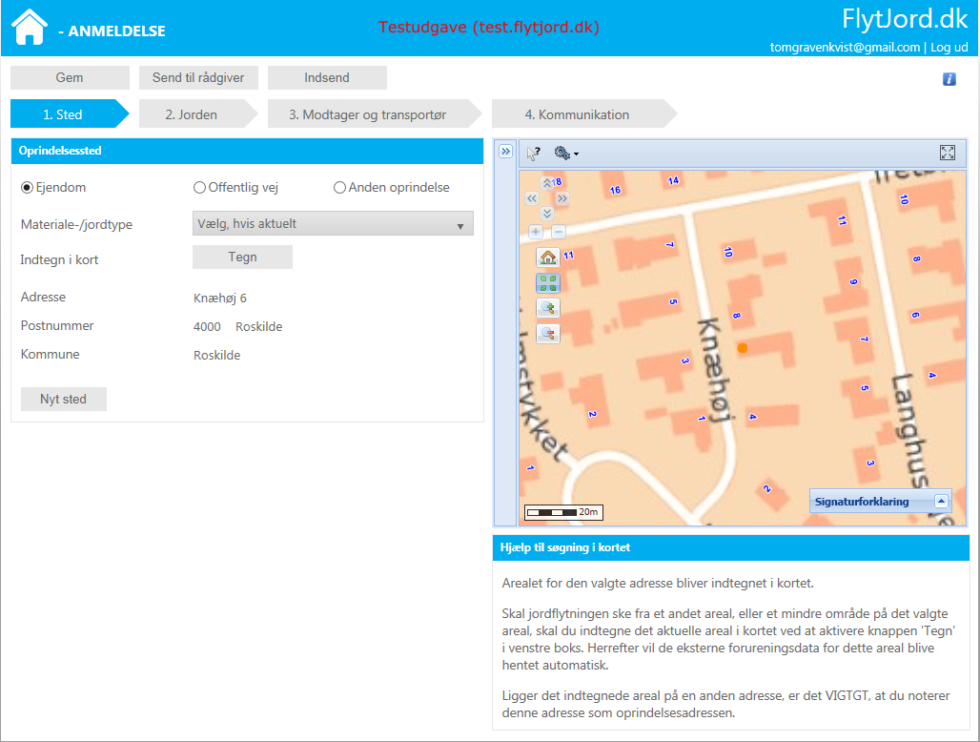

Efter klik på Tegn knap: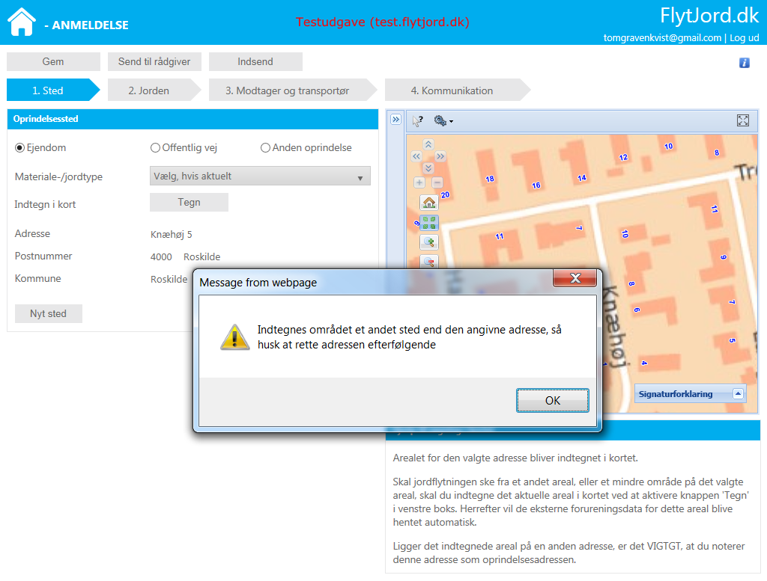

Efter afslutning af indtegning:

Der foretages forureningsopslag og resultatet vises.

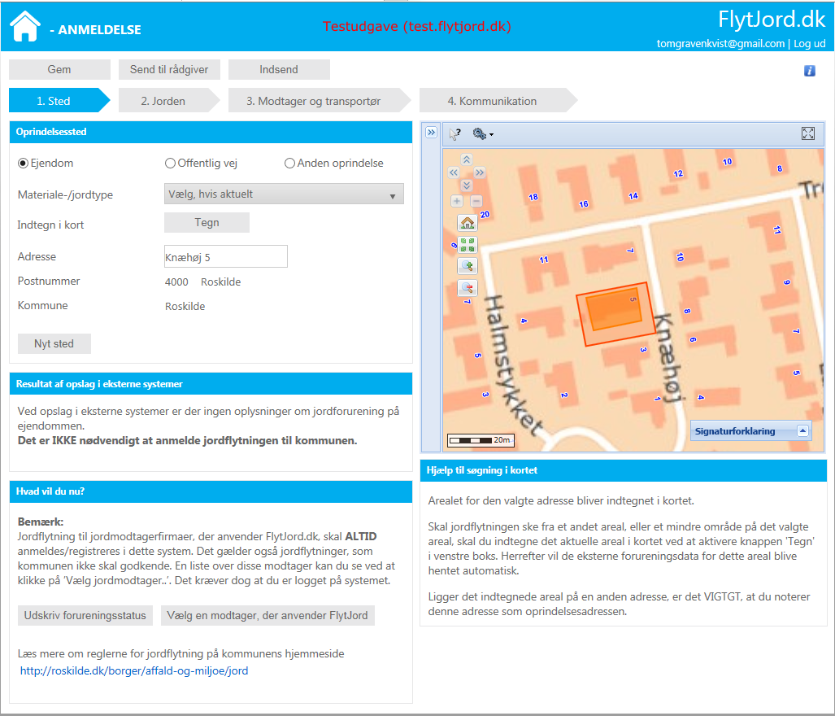

(forventes sat i drift uge 2 2018).

## Jorden

### Dokumentation

Såfremt jorden opklassificeres af brugeren i forhold til forureningskategorien, fundet ved opslag i de eksterne datakilder, er det ikke et krav, at der skal vedhæftes dokumentation.

Såfremt forureningsgraden af jorden nedklassificeres af brugeren, i forhold til forureningskategorien fundet ved opslag i de eksterne datakilder, skal der som hovedregel altid vedhæftes dokumentation.

Dog kan jord uden kortlægning (V2, V1) og uden anmærkninger i kommunes miljødatabase, og som er klassificeret i Miljøportalen som OMK Analysepligtig, nedklassificeres til Kategori 2 jord, hvis jordmængden ikke overskrider en given mængde.   
For Aarhus Kommune er grænsen 18 ton, mens den for de øvrige kommuner er 1 ton.   
Mængden for øvrige kommuner kan dog frit defineres af de enkelte kommuner i forbindelse med opsætningen af FlytJord.dk, som deres selvbetjeningsløsning.

# Automatisk godkendelsesprocedure

FlytJord behandler så vidt muligt anmeldelser automatisk. En anmeldelse skal i visse tilfælde vurderes af tre parter, som hver især skal godkende anmeldelsen, før den bliver aktiv.

På initiativ af Hvidovre Kommune er flytjord.dk ændret til at generere pdf af anmeldelsen når den indsendes, og til at pdf’en umiddelbart efter indsendelsen fra den eksterne applikation, kan udskrives. På en pdf af anmeldelsen, som ikke er godkendt står der med rød tekst i vandmærke ”Anvist ikke godkendt”. (forventes sat i drift uge 2 2018).

I det nedenstående beskrives de tre parter, og hvilke kriterier der er for autogodkendelse.

## Betaler

Hvis jorden skal afleveres til en jordmodtager, som anvender FlytJord, skal betaleren som hovedregel acceptere betalingen for deponeringen af jorden. Dette gør Betaleren ved at trykke på et link i en e-mail advis.

Der er dog nogle undtagelser, relateret til begreberne ”Kernekunde” og ”Bemyndiget anmelder”

**Kernekunder**: Kernekunder er jordmodtagerens betroede kunder. Jordmodtageren kan i FlytJord angive om Betaleren er en kernekunde.

**Bemyndigede anmelder:** Er anmeldere som er bemyndiget af Betalere til at kunne oprette anmeldelser, hvor Betaleren ikke ønsker skulle acceptere for betalingen for hver eneste anmeldelse. Betaleren kan i FlytJord i sin profil angive om en anmelder skal være en ”Bemyndiget anmelder”.

Følgende regler gælder, hvor FlytJord automatisk godkender betalingen og der så ikke sendes et advis til betaleren.

* Scenarie 1:
  + Hvis Betaler ikke er samme person som Anmelder, og
  + Betaleren er kernekunde, og
  + Anmelder er bemyndiget af Betaler.
* Scenarie 2:
  + Hvis Betaler er samme person som Anmelder, og
  + Betaleren er kernekunde

## Kommune

Kommunen, hvor jorden stammer fra, skal behandle jordflytningen.

Følgende afsnit omhandler, hvilke kriterier FlytJord anvender i forbindelse med autogodkendelse af en jordflytningsanmeldelse.

### Fravalg af autogodkendelse pr. modtageanlæg af anmeldelser ved kommunen

Pr. 3.1.2017 er der på initiativ af og betaling fra AAK, idriftsat en ny udgave af Flytjord.dk, hvor der er funktionalitet til at man pr. modtageanlæg (både for jordmodtagefirmaer med og uden Flytjord.dk abonnement) kan fravælge at eventuelle automatiske godkendelser af anmeldelser for kommuner, skal udføres. Dette er implementeret ved at der i administrationen af modtageranlæg ”på” modtageanlæg er blevet tilføjet en checkboks til at markere dette:

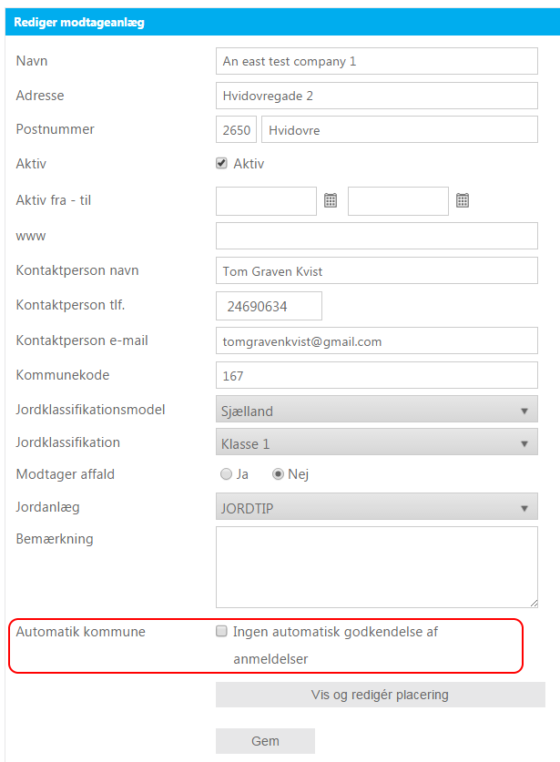

### Intakt jord

Begrebet ”Intakt jord” dække over den uberørte jord, som ligger under det øverste jordlag.

En anmeldelse kan ikke autogodkendes, hvis jorden stammer fra en områdeklassificeret ejendom (lige meget hvilken kategori), **og** jorden i anmeldelsen er angivet som intakt jord, og jordforureningsklassen er blevet nedklassificeret af anmelderen.

### Opklassificering af forureningsgraden for jorden

Opklassificerer brugeren jordforureningsklassen i forholdt til klassificeringen fundet ved de eksterne datakilder, skal anmeldelsen altid behandles manuelt af kommunen.

### Anden oprindelse

Jord hvor oprindelsesstedet er angivet som ”Anden oprindelse” må ikke godkendes automatisk af systemet uanset mængde, jordklassifikation og modtageranlæg.

### Aarhus Kommune

Nedenstående figurer og den nedenstående tabel danner grundlag for det omfattende regelsæt for at FlytJord specielt for Aarhus Kommune kan autogodkende anmeldelsen.  
**Bemærk:** *I v1.1 er der indført følgende overordnede regel, som går forud for nedenstående regler:   
Hvis anmelder har bemærkninger til jordflytningen, skal anmeldelsen* ***ikke*** *autogodkendes. Dette gælder for samtlige bemærkningsfelter, som anmelder kan udfylde (bemærkningsfelterne Tidligere erhvervsaktivitet, Beskrivelse af jordarbejdet, Bemærkninger til projektet, Bemærkninger til anmeldelsen, Bemærkninger til kommunen og Bemærkninger til jordmodtager).*

Figurernes øverste række viser de forskellige resultater af jordforureningsopslaget. Rækken under angiver om anmeldelsen skal godkendes manuelt eller automatisk af FlytJord. Negativ betyder, at der ikke er fundet noget i opslaget i de eksterne datakilder.

Godkendelse hvor forureningsgraden dokumenteres: 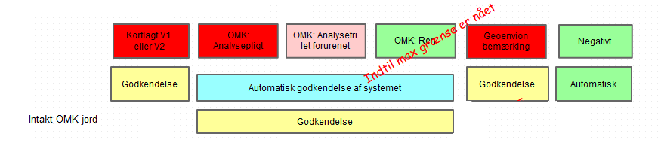

Godkendelse fra kommunen når forurenings dokumenteres OG forureningsgraden nedgraderes:  
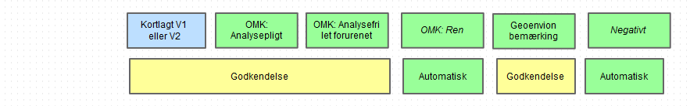

Godkendelse fra kommunen når forurenings dokumenteres OG forureningsgraden IKKE nedgraderes:  
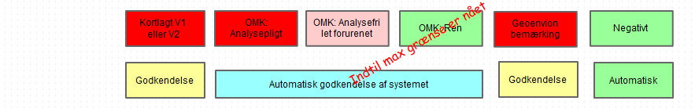

Maks. grænser for autogodkendelse:

**OMK Ren:** 150 ton

**OMK Analysefri Let forurenet:** 150 ton

**OMK Analysepligtig:**18 ton

**V2, V1, Geoenviron:** Kan ikke autogodkendes.

**Konkrete eksempler:**

For at underbygge ovenstående figurer, er der listet en række konkrete eksempler i nedenstående tabel.

|  |  |  |  |  |  |
| --- | --- | --- | --- | --- | --- |
| Jordopslag | Jordmængde ton | FlytJord klassifikation | Op eller nedklassificering til: | Dokumentation krævet | Behandling |
| Negativ | 2000 | Kategori 1 | Kategori 2 eller uden for kategori | Nej | Manuelt |
| Negativ | 2000 | Kategori 1 | Kategori 1 | Nej | Automatisk |
|  |  |  |  |  |  |
| Geoenviron | 1 | Udenfor kategori | Udenfor kategori | Nej | Manuelt |
| Geoenviron | 1 | Udenfor kategori | Kategori 2 | Ja | Manuelt |
| Geoenviron | 1 | Udenfor kategori | Kategori 1 | Ja | Manuelt |
| Omk kat. 1 | 151 | Kategori 1 | Kategori 1 | Nej | Manuelt |
| Omk kat. 1 | 150 | Kategori 1 | Kategori 1 | Nej | Automatisk |
| Omk kat. 1 | 1 | Kategori 1 | Kategori 2 | Nej | Manuelt |
| Omk kat. 1 | 1 | Kategori 1 | Udenfor kategori | Nej | Manuelt |
|  |  |  |  |  |  |
| Omk kat. 2 | 151 | Kategori 2 | Kategori 2 | Nej | Manuelt |
| Omk kat. 2 | 150 | Kategori 2 | Kategori 2 | Nej | Automatisk |
| Omk kat. 2 | 1 | Kategori 2 | Kategori 1 | Ja | Manuelt |
| Omk kat. 2 | 1 | Kategori 2 | Udenfor kategori | Nej | Manuelt |
|  |  |  |  |  |  |
| Omk Analysepligt | 19 | Udenfor kategori | Udenfor kategori | Nej | Manuelt |
| Omk Analysepligt | 18 | Udenfor kategori | Udenfor kategori | Nej | Automatisk |
| Omk Analysepligt | 19 | Udenfor kategori | Kategori 2 | Ja | Manuelt |
| Omk Analysepligt | 18 | Udenfor kategori | Kategori 2 | Nej | Automatisk |
| Omk Analysepligt | 1 | Udenfor kategori | Kategori 1 | Ja | Manuelt |
|  |  |  |  |  |  |
| V1 | 1 | Udenfor kategori | Udenfor kategori | Nej | Manuelt |
| V1 | 1 | Udenfor kategori | Kategori 2 | Ja | Manuelt |
| V1 | 1 | Udenfor kategori | Kategori 1 | Ja | Manuelt |
|  |  |  |  |  |  |
| V2 | 1 | Udenfor kategori | Udenfor kategori | Nej | Manuelt |
| V2 | 1 | Udenfor kategori | Kategori 2 | Ja | Manuelt |
| V2 | 1 | Udenfor kategori | Kategori 1 | Ja | Manuelt |

### Andre kommuner

For andre kommuner, der anvender FlytJord, er der ikke nogen automatiske godkendelsesprocedurer.

## Jordmodtager

Der er 2 forskellige regelsæt for automatisk godkendelse ved jordmodtagere. Enten anvendes ”Aarhus Kommune – Aarhus Havn samarbejdet” eller så anvendes ”Øvrige modtageranlæg”. Disse to regelsæt beskrives i det følgende.

### Aarhus Kommune – Aarhus Havn samarbejde

Aarhus Kommune og Aarhus Havn har indgået en aftale om at sagsbehandlerne i kommunen påtager sig rollen som miljømedarbejder for Aarhus Havn, hvorved de påtager sig den miljøfaglige opgave.

Kommer jorden fra Aarhus Kommune og godkendes den af en sagsbehandler i Aarhus Kommune, som også har rollen miljømedarbejder ved Aarhus Havn, godkendes anmeldelsen også automatisk af jordmodtageren.

### Øvrige modtageranlæg

Nedenstående regler gælder for øvrige modtageranlæg, som anvender FlytJord, hvis man under administration af modtageranlægget har sat flueben i ”Systemet godkender automatisk visse anmeldelse””.

Figurernes øverste række viser de forskellige resultater af jordforureningsopslaget. Rækken under angiver om anmeldelsen skal godkendes manuelt eller automatisk af FlytJord.

Godkendelse ved jordmodtager når forureningsgraden ikke dokumenteres:  


Godkendelse ved jordmodtager når forureningsgraden dokumenteres OG forureningsgraden nedgraderes:  
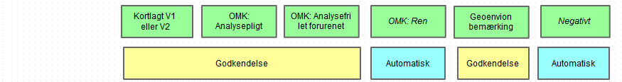

Godkendelse ved jordmodtager når forureningsgraden dokumenteres OG forureningsgraden IKKE nedgraderes:  


#### Opklassificering

Al jord som opklassificeres kan **ikke** godkendes automatisk.

#### Dokumentation

I tilfælde af at der er vedhæftet dokumentation til anmeldelsen, kan anmeldelsen ikke godkendes automatisk, hvis jordforureningsopslaget ikke giver ”OMK ren” eller hvis opslaget ikke resulterer i nogen forureningskategorier.

# Afslutning af anmeldelse

En anmeldelse er afsluttet, når status for den bliver sat til ”Afsluttet”. Er en anmeldelse afsluttet, kan der ikke afleveres jord til de modtageranlæg, hvor der er installeret et FlytJord bomsystem.

Når en anmeldelse er afsluttet, kan anmeldelsen ikke gemmes eller indsendes på ny fra den offentlige side (eksterne applikation).

En afsluttet anmeldelse kan ”genaktiveres” ved at lave en revision af denne anmeldelse. Se kapitlet vedrørende revision.

Fra og med version 1.1 kan en anmeldelse ikke afsluttes, hvis der ikke er registreret tilkørt jord på anmeldelsen (enten total tilkørt jordmængde eller ét eller flere vognlæs).

En anmeldelse kan afsluttes på 5 måder:

1. Af anmelderen på den eksterne anmeldelseside.
2. Af sagsbehandleren på den interne anmeldelsesside.
3. Af bogholderen på siden til administration af betalere
4. Af systemet, hvis kørselsperioden er overskredet n antal dage.
5. Af systemet ved registrering af vognlæs når jordmængden overskrides.

Ad 2) Det kræver at brugeren har rollen Sagsbehandler eller Miljømedarbejder for at kunne afslutte anmeldelsen.

Ad 3) Bogholderen afslutter en given betalers aktive anmeldelser, hvis status på betaleren ændres til ”Afvist”. Ændres betalerens status efterfølgende til ”Godkendt” bliver anmeldelserne aktiv igen.

Ad 4) Se afsnit 15.2

## Afslutning af anmeldelser på bogholder initiativ

Afviser en bogholder en betaler, afsluttes anmeldelserne. Det er udelukkende bogholderne ved den givne jordmodtager, der igen kan genåbne sagerne i sådanne tilfælde.

## Upload af analysedokumenter ved afslutning af anmeldelse

Denne funktionalitet forventes i drift uge 2 2018.   
Der er udviklet funktionalitet til at indsende analyseresultater, når anmeldelsen fra den eksterne applikation afsluttes.  
Ved aktivering af knappen ”Afslut anmeldelse” på anmeldelsen i den eksterne applikation, åbnes denne dialog:

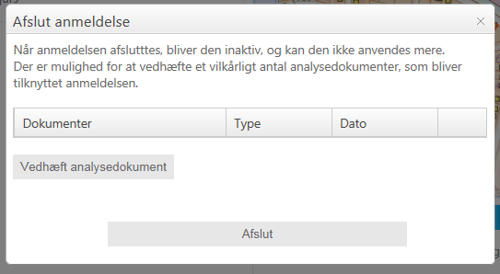

Ved aktivering af ”Tilføj dokument” åbnes denne dialogboks:

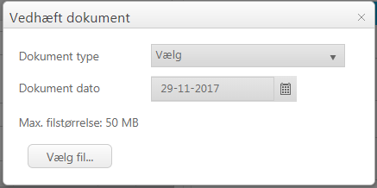

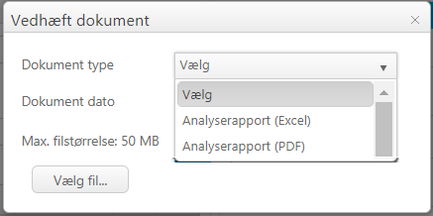

De tilføjede dokumenter tilføjes anmeldelsen sammen med de dokumenter der evt. er vedhæftet på fanen Jord.

Hvis der ved afslut anmeldelse er vedhæftet ”nye” dokumenter, vil der ved afslutningen af anmeldelsen blive sendt en advis til anmeldelsens sagsbehandler (såfremt sagsbehandler er angivet).

# Jordklassifikation

Der registreres for hvert modtageranlæg, hvilken type jord (forureningskategori og type affald) et modtageranlæg må modtage.

Da der er 2 forskellige sæt regler / definitioner for jordklassifikation henholdsvis øst (Sjælland) og vest for Storebælt (Landsdækkende), er der følgende relationer mellem tabellerne i databasen.

ModtagerAnlaeg 🡨🡪 JordklassifikationType 🡨🡪KommuneJordklassifikation 🡨🡪 Kommune

Ovenstående relationer betyder, at modtageranlægget er knyttet til landsdelens definition af jordklassifikationerne. For at gøre FlytJord fleksibel anvendes modtageranlæggets landsdel til at bestemme hvilke jordklassifikationstyper, der kan vælges i mellem. Der kan i princippet være flere landsdele, men i dag findes der 2 – Landsdækkende og Sjælland. Ønsker en kommune at anvende en anden definition end den automatisk bestemte, så kan dette via administrationsdelen i Flytjord applikationen ændres for modtageranlæggene i kommunen.

* Landsdækkende er de landdækkende definitioner for jordklassifikation som anvendes vest for Store Bælt
  + Udenfor Kategori (Kraftig forurenet jord)
  + Kategori 2 (Let forurenet jord)
  + Kategori 1 (Ren jord)
* Sjælland er definitionerne for jordklassifikation som anvendes øst for Storebælt
  + Klasse 4 (Kraftig forurenet jord)
  + Klasse 3 (Let forurenet jord)
  + Klasse 2 (Let forurenet jord)
  + Klasse 1 (Ren jord)

## Relation mellem forureningsopslag og jordklassifikation

For hver anmeldelse analyseres oprindelsesstedet ved opslag i Danmarks Miljøportal og evt. i kommunes miljødatabase. Dokumentation af resultaterne af opslag i Aarhus Kommunes miljødatabase GeoEnviron findes i dokumentet ”GeoEnvionOpslag – Aarhus Kommune.docx”. Analysen resulterer i informationer om forureningskategorien som anvendes i den videre behandling af anmeldelsen i FlytJord.

Med hensyn til forureningskategorien arbejdes der med 2 jordklassifikationsmodeller. En model for hhv. øst (Sjælland) og vest (Landsdækkende) for Storebælt. Dette pga. at der øst for Storebælt arbejdes med 4 klasser for forureningskategorier, mens der vest for bæltet arbejdes med 3. Kommuner og modtageranlæg kan kun være tilknyttet en af modellerne. Dette kan fungere i praksis, da jord generelt ikke flyttes fra en side af Storebælt til et modtageranlæg på den anden side af Storebælt

Da Flytjord pt. ikke automatisk kan dechifrere standard-analyseresultaterne, tolkes OMK Kategori 2 af FlytJord som udgangspunkt som Klasse 3. Anmelderen kan manuelt nedklassificere jorden til Klasse 2, hvis der vedlægges dokumentation til anmeldelsen.

Reglerne for nedklassifikation og opklassifikation er de samme for kommunerne øst og vest for Storebælt.

## Forureningsopslag og kort

Som nævnt i 7.1 tjekkes forureningsstatus for oprindelsesstedet ved opslag i Danmarks Miljøportal og evt. i kommunes miljødatabase. Tjekket foretages med/for oprindelsesstedets matrikelpolygon, men hvis brugeren har indtegnet en polygon på kortet, så anvendes denne i stedet.  
Der foretages ikke tjek hvis oprindelsesstedet er ”Anden oprindelse”.   
Der er indført spærring for oprettelse af anmeldelser for jordflytninger fra meget store arealer, hvilket vil sige hvis matriklen eller det indtegnede areal overstiger 1 hektar. Hvis dette er tilfældet vises en fejlmeddelelse, hvor brugeren bliver bedt om at kontakte oprindelseskommunen.

I kortet findes et temalag med modtageranlæg. Modtageranlæggene er de anlæg som er oprettet i FlytJord. Modtageranlæggene oprettes via administrationen i den interne applikation. Her kan bl.a. modtageranlæggets placering angives ved på et kort at udpege dets position. Modtageranlæggenes position anvendes endvidere til at beregne afstanden til oprindelsesstedet, hvilket på anmeldelsen vises i listen, hvor modtageranlæg vælges.

## Offentlig vej Aarhus Kommune

Aarhus Kommune har bestemt, at jord fra offentlig vej klassificeres til Kategori 2. FlytJord sætter således jordklassifikationen til Kategori 2, hvis

* Jorden kommer fra Aarhus Kommune
* Oprindelsesstedet valgt offentlig vej
* Jorden IKKE er V1 eller V2 kortlagt
* Der ikke er anmærkninger i Geoenviron miljødatabasen.

Alle anmeldelser skal godkendes manuelt. Der er ikke specielle regler vedrørende dokumentation og automatisk godkendelse.

# Forsider

Der findes forskellige forsider målrettet rollerne i FlytJord. En forside består typisk af en eller flere lister, fx en liste med anmeldelser som kræver handling.

Specielt for anmeldere er der en forside, som kræver lidt uddybning.  
På denne er der kun én liste, nemlig en ”Kræver handling” liste, hvor anmeldelser, der kræver handling vises.

En anmeldelse kommer på ’Kræver handling’ listen hvis:

1. Kørselsperiode slutter inden for 7 dage
2. Hvis jordmængden på en alarm har overskredet den kørte jordmængde.

Forsiden i den eksterne applikation (for anmeldere, transportører m.fl.) ser således ud:

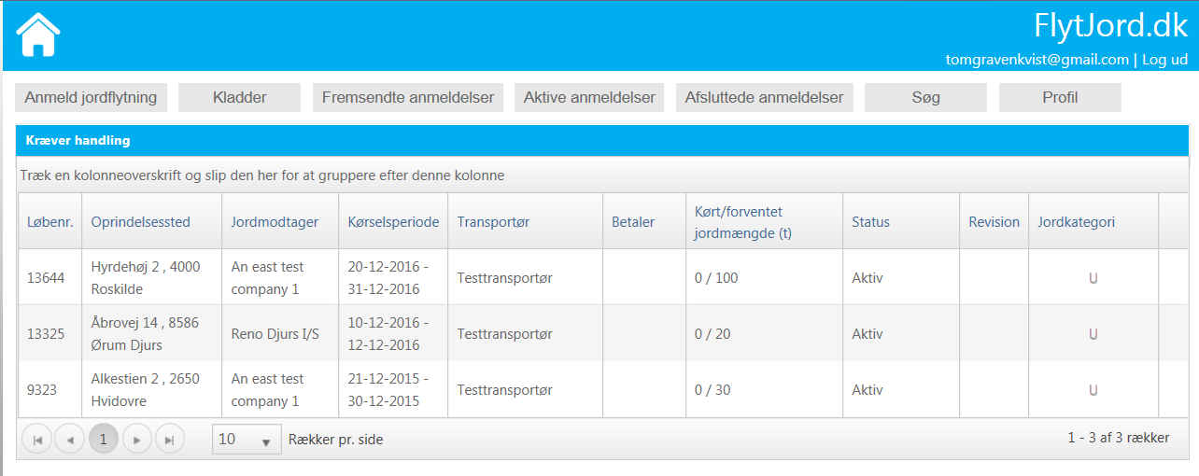  
  
  
Forsiden for kommunens sagsbehandler ser således ud:

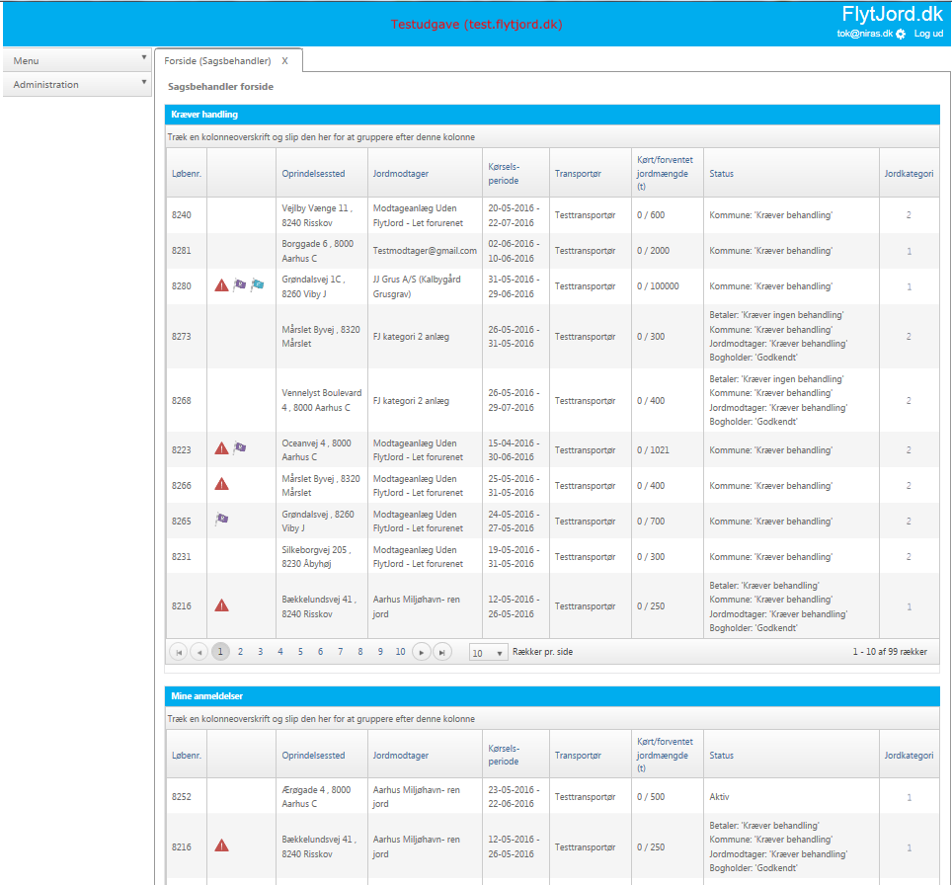

Der er 2 lister på sagsbehandlerens forside. En liste ”Kræver handling” med anmeldelser som kræver handling, og en liste ”Mine anmeldelser” med de anmeldelser som sagsbehandleren er sagsbehandler på.

I 2. kolonne i listen ”Kræver handling” kan symbolerne 

optræde (også alle 3 på én gang).

 angiver at noget i/vedrørende anmeldelsen er ændret.

 Angiver at det er en revision af anmeldelsen.

 Angiver at foreningsstatus i miljødatabaserne er ændret i forhold til hvad   
 den var da anmeldelsen blev indsendt.

Symbolet  vises når resultatet af forureningsopslaget i miljødatabaserne er ændret i forhold til hvad det var, da anmeldelsen blev indsendt. Dette foretages af et program, som afvikles hver nat, se den tekniske dokumentation for detaljer.  
Der foretages ikke tjek for anmeldelser, hvor oprindelsesstedet er ”Anden oprindelse”.

# Revidering af en anmeldelse

Der kan laves en revision af en anmeldelse, hvis man fx ønsker at genbruge en eksisterende anmeldelse og lave mindre ændringer (fx øge jordmængden eller forlænge kørselsperioden, se afsnit 9.1).

En revision af en anmeldelse oprettes af Anmelderen eller dem som Anmelderen har bemyndiget til det fx en rådgiver. Oplysningerne fra den oprindelige anmeldelse kopieres over i en ny midlertidig anmeldelse kaldet ”revisionen”. ”Revisionen” gennemløber de samme processer i FlytJord, som en hver anden anmeldelse. Når ”revisionen” bliver aktiv, flettes den sammen med den oprindelige anmeldelse og umiddelbart derefter afsluttes revisionen.

Når en anmeldelse er blevet revideret, bliver de opdaterede oplysninger tilgængelig for bomsystemet. Lastbilchaufførrene skal ikke have en ny godkendt anmeldelse, da oplysningerne bliver opdateret på den oprindelige anmeldelse.

Det er muligt, at lave en revision af aktive anmeldelser og afsluttede anmeldelser. Der kan ikke laves revision, hvis modtageranlægget er inaktivt (dette tjekkes når man trykker på revider knappen og der gives så fald en fejlbesked).

Oprettes der en revision af en afsluttet anmeldelse, bliver den oprindelige anmeldelse aktiv på ny. Hvis det valgte modtageranlæg i mellemtiden er blevet inaktivt forhindres oprettelse af en revision, ved at der gives en fejlbesked, når man trykker på revider knappen.

Der kan ikke oprettes flere revisioner af en anmeldelse før den ”igangværende” revision er afsluttet.

I den eksterne applikation arbejder anmeldere og andre involverede udelukkede med den oprindelige anmeldelse. I brugerfladen for denne findes en revisionsfane, hvor der er input kontroller for de ting, der kan ændres, se afsnit 9.2. Man behøver altså ikke forholde sig til at der findes midlertidig revision (skygge) af anmeldelsen.  
I den interne applikation skal kommunens medarbejdere dog arbejde på den midlertidige revision, fx når anmeldelsen skal godkendes.

Den reviderede anmeldelse lever kun indtil, den er blevet godkendt. Herefter afsluttes den. Hermed skal der ikke udlevereres en ny anmeldelse til chauførerne, og de kan forsat bruge den oprindelige anmeldelse.

## Tjek af forureningsstatus

Ved oprettelse af revision af en anmeldelse hvor oprindelsesstedet er Ejendom eller Anden oprindelse foretages opslag efter forureningsstatus. Hvis der er ændringer i Danmarks Miljøportal eller i Kommunens database for jordforurening, vises modal popup, hvor brugeren kan vælge om forureningsstatus skal overskrives.

For oprindelsessted Offentlig vej foretages ikke opslag efter forureningsstatus.

## Oplysninger som kan ændres ved revision

Følgende oplysninger kan redigeres i forbindelse med en revision af en anmeldelse:

* Jorden
  + Forventet jordmængde
  + Kørselsperiode start
  + Kørselsperiode slut
  + Vedhæftning af dokumentation
  + Link til godkendt anmeldelse (jf. aftale med KLK 10.6.2014)
* Modtageranlæg og transportør
  + Valg af transportør. (Er transportøren også Betaler, kan transportøren ikke ændres.)
* Tidligere Erhvervsaktivitet, Beskrivelse af jordarbejdet, Bemærkning til projektet, Bemærkning til kommunen, Bemærkning til jordmodtager og Sagsnummer.

Når anmeldelsen godkendes (bliver aktiv) sættes status ”Accepteret af betaler” automatisk med mindre jordmængden er blevet ændret. Der bliver ikke sendt advis til betaler om at acceptere med mindre jordmængden er ændret.

# Send til rådgiver

Der er i FlytJord mulighed for at overlade det administrative arbejde omkring en jordflytning til en rådgiver (en anden person) under forudsætning af at rådgiveren er oprettet som bruger i FlytJord. Dette foretages i praksis ved at anmelder opretter en anmeldelse og derefter aktiverer knappen ”Send til rådgiver”, se skærmdump herunder.

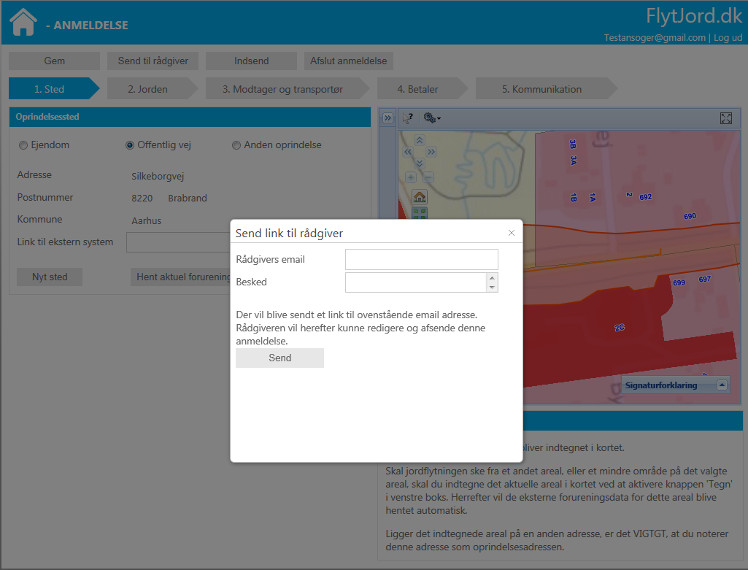

Rådgiverens e-mail indtastes og evt. også en besked til rådgiveren, hvorefter knappen ”Send aktiveres”. Herved sker der det, som også fremgår af den vejledende tekst i dialogboksen, at der bliver sendt en e-mail (se et eksempel på denne e-mail herunder) med et link til anmeldelsen til rådgiveren. Rådgiveren vil nu kunne redigere og indsende anmeldelsen.

For at rådgiveren uden anmelderens medvirken kan foretage al håndteringen af anmeldelsen, skal rådgiveren i sin profil have markeret at vedkommende vil modtage alle advis.

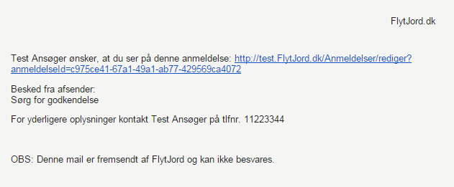

*Eksempel på e-mail til rådgiver ved brug af ”Send til rådgiver”.*

# Læseadgang til anmeldelse for anden person

For at ”Anden part” kan få læseadgang til en anmeldelse, så er der lavet en bestemt url som de kan tilgå. De får den via advis e-mail, som bliver sendt til dem.

”Anden part” angives på fanen Kommunikation på anmeldelsen:

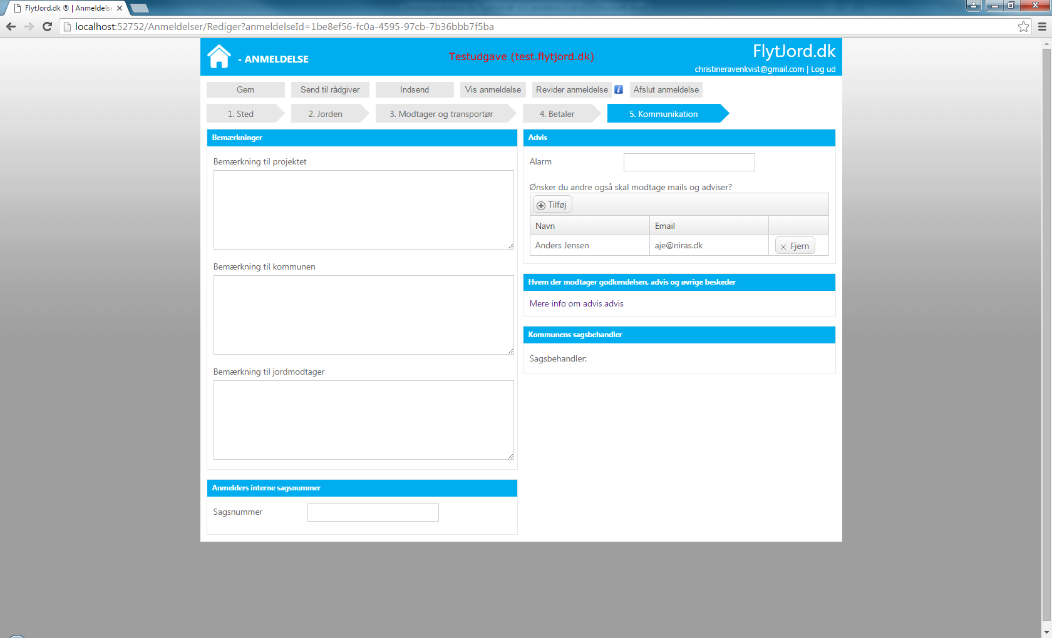

Læseadgang til anmeldelsen sker med en URL som denne opbygning: [http://flytjord.dk/Anmeldelser/VisAnmeldelse/<anmeldelse GUID](http://flytjord.dk/Anmeldelser/VisAnmeldelse/%3canmeldelse%20GUID)>

# Alarmer

Eksterne brugere af FlytJord kan få advis, når en vis mængde jord er registreret på modtageranlægget. Det er et krav at modtageranlægget anvender FlytJord og et FlytJord bomsystem, da den afleverede jordmængde hermed indrapporteres til FlytJord.

Der findes to forskellige typer alarmer. Alarmer som er relateret til brugerens profil og alarmer relateret til anmeldelsen.

Advis vedr. alarmer sendes til Anmelder, Betaler og Transportør, såfremt de har ønsker dette.

## Alarmer relateret til brugerens profil

På brugerens profil kan han angive, at han gerne vil modtage et advis, når et vist antal % af jordmængden er kørt til modtageranlægget.

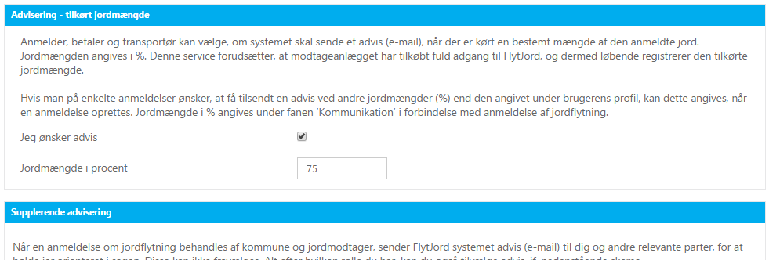

Når nye brugere oprettes i FlytJord sættes procentsatsen default til 75 %.

## Alarmer relateret til anmeldelsen

Ved oprettelse af anmeldelser kan man på kommunikationsfanen angive en procentsats for hvornår man ønsker advis vedr. tilkørt jord til modtageranlægget.

Brugeren skal aktivt ind og vælge, at han ønsker alle advis for at modtage alarmer relateret til anmeldelsen. Se nedenstående figur.

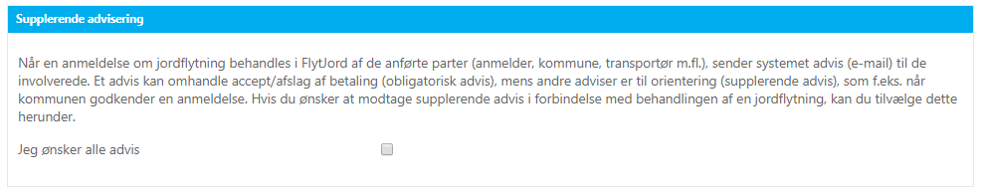

# Anmodninger og Underretninger (Adviser)

En samlet liste (med de programmæssige navne) over anmodninger og underretninger findes i afsnit 13.3.  
  
Bemærk: Blandt modtagerne af anmodninger og underretninger kan være angivet ”Anden part”. Anden part er dem hvis e-mail er tilføjet under Advis på anmeldelsen.

## Standard anmodninger og underretninger

Der sendes anmodninger/underretninger i mange forskellige situationer. For at give et overblik over disse og hvilke anmodninger/underretninger der sendes, er de forskellige situationer (cases) listet i dette afsnit. For den enkelte case findes en deltaljeret beskrivelse af hvornår anmodninger/underretninger sendes og hvem de sendes til. Navnet på casen er et link til denne beskrivelse.

**Case 1 Anmeldelsen indsendes**  
Anmodninger: Ingen

**Case 2 Kommunen godkender anmeldelsen**  
Underretninger: KommuneGodkenderAnmeldelsen  
  
**Case 3 Anmeldelsen bliver aktiv**  
Underretninger: AktivAnmeldelse  
  
**Case 4 Kommunen afviser anmeldelsen**  
Underretninger: TilAnmelderKommuneAfviserAnmeldelsen  
  
**Case 5 Jordmodtageren afviser anmeldelsen**  
Underretninger: TilAnmelderJordmodtagerAfviserAnmeldelsen

**Case 6 Til Anden part fra sagsbehandler**  
Anmodninger: TilAnden partFraSagsbehandler  
  
**Case 7 Bogholderen afviser betaler**  
Underretninger: BeskedVedrBetalerAfvistAfBogholder  
  
**Case 8.1 Jordlæs oprettes**Underretninger: AlarmKoertJord  
  
**Case 8.2 Jordlæs oprettes**Anmodninger: TilLabProeveSkalAnalyses

**Case 9 Oprettelse af betaler ved opret anmeldelse**Anmodninger: TilNyBruger

**Case 10 Tildelingen af stikprøve til laboratorium**

Anmodninger: TilLabProeveSkalAnalyses  
  
**Case 11 Anmeldelse sendes til rådgiver**  
Underretninger: TilRaadgiver  
  
**Case 12 Anmeldelsen afsluttes**  
Underretninger: AfslutAnmeldelse  
  
**Case 13 En revision af en anmeldelse bliver aktiv**   
Underretninger: AktivRevideretAnmeldelse  
  
**Case 14**  **Analyseresultatet er vurderet af miljømedarbejderen**  
Underretninger: TilPladsmandNytOmStikproeve  
  
**Case 15** **Bogholder godkender eller afviser betaler**  
Underretninger: TilBetalerNytFraBogholder

**Case 16 Ny bruger opretter sig i Flytjord**  
Underretninger: TilNyBruger

### Case 1: Anmeldelsen indsendes

Når en anmeldelse eller en revision af en anmeldelse indsendes, sendes der følgende

**Anmodninger:**Ingen.

**Underretninger:**   
Ingen.

### Case 2: Kommunen godkender anmeldelsen

Når kommunen godkender en anmeldelse sendes der følgende anmodninger:

1. TilBetalerAcceptereDuBetalingen*1

Denne anmodning (se opbygning og indhold her) sendes til Betaler. Betaleren der er angivet på anmeldelsen*2.

*1 Sendes kun hvis anmeldelsen er til et modtageranlæg, der anvender Flytjord.dk. Sendes heller ikke hvis betaler er anmelder.

*2 Hvis anmelder er kernekunde ved modtageranlægget og anmelderen enten er bemyndiget af betaler eller anmelder også er betaler, så sendes anmodningen ikke.

Indholdet (opbygningen) af e-mailen, der sendes, kan ses her.

Når kommunen godkender en anmeldelse sendes der følgende underretninger:

1. KommuneGodkenderAnmeldelsen

Sendes til **modtageranlæggets kontaktperson**\*1

*1 Sendes ikke hvis der i brugerens profil under Advisering er sat flueben i ”Jeg ønsker ikke advis når kommunen godkender anmeldelse til modtageanlægget”.



Indholdet (opbygningen) af e-mailen, der sendes, kan ses her.

### Case 3: Anmeldelsen bliver aktiv

Når anmeldelsen bliver aktiv sendes der følgende anmodninger:  
Ingen.

Når anmeldelsen bliver aktiv sendes der følgende underretninger:

1. **AktivAnmeldelse**

Denne sendes til: Anmelder, Betaler*1, Transportør*1, Modtageranlæg*2 og Anden part *3.

*1 Sendes kun hvis betaler og/eller transportør er forskellig fra anmelder.

*2 Sendes til modtageranlæggets kontaktperson (den der i Admin er angivet som kontaktperson på modtageranlægget), med mindre fluebenet i.tjekboksen ”Send advis om godkendelse” på modtageranlægget er fjernet (er sat som default når modtageranlægget oprettes).

*3 Anden part er dem hvis e-mail er tilføjet under Advis på anmeldelsen.

Indholdet (opbygningen) af e-mailen, der sendes, kan ses her.

### Case 4: Kommunen afviser anmeldelsen

Når kommunen afviser anmeldelsen sendes der følgende

**Anmodninger:**Ingen.

**Underretninger:**

1. TilAnmelderKommuneAfviserAnmeldelsen  
   Sendes til Anmelder, Betaler*1, Anden part

*1 Hvis tilvalgt på brugerensprofil

Indholdet (opbygningen) af e-mailen, der sendes, kan ses her.

### Case 5: Jordmodtager afviser anmeldelsen

Når jordmodtager afviser jorden sendes der følgende

**Anmodninger:**Ingen.

**Underretninger:**

1. TilAnmelderJordmodtagerAfviserAnmeldelsen  
   Sendes til: Anmelder, Betaler

Indholdet (opbygningen) af e-mailen, der sendes, kan ses her.

### Case 6: Til Anden part fra sagsbehandler

Når kommunens sagsbehandler sender besked med ”Opret besked” under ”Historik og kommunikation” sendes følgende

**Anmodninger:**

1. TilAnden partFraSagsbehandler

Sendes til: Beskeden som sagsbehandleren har skrevet sendes til de brugere (roller), som sagsbehandleren har sat flueben ved. Der kan sendes til Anmelder, Transportør, Betaler, Anden part og Sagsbehandler.

Indholdet (opbygningen) af e-mailen, der sendes, kan ses her.

**Underretninger:**  
Ingen.

### Case 7.1: Bogholder afviser betaler

Når jordmodtagerens bogholder enten afviser en betaler ved 1. gangs godkendelse eller ændrer status fra godkendt til afvist sendes følgende for hver anmeldelse hvor betaleren er betaler

**Anmodninger:**

Ingen.

**Underretninger:**

1. BeskedVedrBetalerAfvistAfBogholder

Sendes til: Anmelder, Transportør og Betaler.

Indholdet (opbygningen) af e-mailen, der sendes, kan ses her.

### Case 7.2: Bogholder godkender betaler ved 1. gangs godkendelse

Når jordmodtagerens bogholder godkender en betaler ved 1. gangs godkendelse sendes **ingen** advis.   
Bogholder kan anvende ”Send besked” til at sende besked til betaleren om at denne er godkendt (eller afvist).

### Case 7.3: Bogholder ændrer status på betaler fra afvist til godkendt

Når bogholderen ændrer status (ikke 1. gangs godkendelse) på betaleren fra afvist til godkendt sendes følgende

**Anmodninger:**Ingen

**Underretninger:**For hver anmeldelse, hvor betaleren er betaler, sendes en underretning om at anmeldelsen er aktiv.

Sendes til: Betaler, Anmelder og Transportør.

Indholdet (opbygningen) af e-mailen kan ses her.

### Case 8.1: Jordlæs oprettes (alarmer)

Når jordlæs oprettes enten via webservice el. applikation og den samlede jordmængde på anmeldelse overskrider 75 % af jorden angivet på anmeldelsen eller den personlige alarmværdien (% kørt jord), som er sat på brugerens profil, sendes følgende

**Anmodninger**:  
Ingen

**Underretninger**:

1. Opgørelse over mængden af modtaget jord (AlarmKoertJord)Sendes til: Anmelder. Sendes også til betaler og transportør hvis de har tilvalgt dette på deres profil.

Indholdet (opbygningen) af e-mailen, der sendes, kan ses her.

### Case 8.2: Jordlæs oprettes (prøvetager tilkaldes)

Når jordlæs oprettes enten via webservice el. applikation og hvor jordlæsset udtages til stikprøve og antallet af fyldte stikprøvebåse når et vist antal (DB konfigurerbart) sendes følgende

**Anmodninger**:

1. TilProevetagerTidTilJordproever (TilProevetagerTidTilJordproever)Sendes til: Alle personer med rollen Prøvetager og Pladsmand knyttet til Jordmodtageren.

Indholdet (opbygningen) af e-mailen, der sendes, kan ses her.

**Underretninger**:  
Ingen

### Case 9: Oprettelse af betaler ved opret anmeldelse

Når anmelder opretter en betaler i forbindelse med oprettelses af en anmeldelse, sendes følgende

**Anmodninger:**

1. TilNyBruger (TilNyBruger)  
   Sendes til: Betaleren der oprettes.

Indholdet (opbygningen) af e-mailen, der sendes, kan ses her.

**Underretninger:**  
Ingen

### Case 10: Tildelingen af stikprøve til laboratorium

Når miljømedarbejderen eller prøvetageren på stikprøvesiden tildeler stikprøven til laboratorium eller når miljømedarbejder tildeler analyse til laboratorium sendes følgende

**Anmodninger:**

1. TilLabProeveSkalAnalyses  
   Sendes til: Alle personer med rollen Laboratorium knyttet til Jordmodtageren.

Indholdet (opbygningen) af e-mailen, der sendes, kan ses her.

**Underretninger:**  
Ingen

### Case 11: Anmeldelse sendes til rådgiver

Når anmeldelse sendes til rådgiver sendes følgende

**Anmodninger:**

1. TilRaadgiver  
   Sendes til: Rådgiveren som er blevet angivet.

Indholdet (opbygningen) af e-mailen, der sendes, kan ses her.

**Underretninger:**  
Ingen

### Case 12: Anmeldelsen afsluttes

Når anmeldelsen afsluttes sendes følgende

**Anmodninger:**Ingen

**Underretninger:**

1. AfslutAnmeldelse  
   Sendes til*1: Anmelder, Betaler*2, Transportør*2 og Anden part

*1 Hvis det er sagsbehandler, der afslutter, så sendes underretning uafhængigt af hvordan de forskellige parter har indstillet ”Jeg ønsker alle advis” af underretninger.  
Underretning om afslutning af en anmeldelse kan endvidere ikke fravælges af ”andre parter”.

*2 Sendes kun hvis brugeren har valgt ”Jeg ønsker alle advis” i profilen.

Indholdet (opbygningen) af e-mailen, der sendes, kan ses her.

### Case 13: En revision af en anmeldelse bliver aktiv

Når en revision af en anmeldelse bliver aktiv, hvilket vil sige når

* Betaler har accepteret betalingen,
* Jordmodtager har accepteret anmeldelsen,
* Kommunen har accepteret anmeldelsen

sendes følgende

**Anmodninger:**Ingen

**Underretninger:**

1. AktivRevideretAnmeldelse  
   Sendes til: Anmelder, Betaler, Transportør og Anden part  
   Indholdet (opbygningen) af e-mailen, der sendes, kan ses her.

### Case 14: Analyseresultatet er vurderet af miljømedarbejderen

Når stikprøven sættes til godkendt eller afvist på stikprøvesiden af miljømedarbejderen skal Pladsmanden og Transportøren have besked om jorden kan modtages og båsen må tømmes eller at jorden er afvist og transportøren skal komme og hente jorden. I disse situationer sendes følgende

**Underretninger:**

1. TilPladsmandNytOmStikproeve  
   Sendes til: Alle personer med rollen Pladsmand knyttet til Jordmodtageren. Hvis stikprøven afvises sendes også til anmelder.  
   Indholdet (opbygningen) af e-mailen, der sendes, kan ses her.

**Anmodninger:**Ingen

### Case 15.1: Bogholder godkender eller afviser betaler

Når bogholderen ændrer status (ikke 1. gangs godkendelse) på betaleren sendes følgende

**Underretninger:**

1. TilBetalerNytFraBogholder  
   Sendes til: Betaler.  
   Indholdet (opbygningen) af e-mailen, der sendes, kan ses her.

**Anmodninger:**Ingen

### Case 15.2: Bogholder afviser betaler

Når bogholderen ændrer status (ikke 1. gangs godkendelse) på betaleren sendes følgende

**Underretninger:**

1. TilBetalerNytFraBogholder  
   Sendes til: Betaler.  
   Indholdet (opbygningen) af e-mailen, der sendes, kan ses her.

**Anmodninger:**Ingen

### Case 16: Ny bruger opretter sig i FlytJord

Når en ny bruger opretter sig i Flytjord sendes følgende

**Anmodninger:**

1. TilNyBruger (TilNyBruger)  
   Sendes til: Brugeren der opretter sig.

Indholdet (opbygningen) af e-mailen, der sendes, kan ses her.

### Case 17: Hør anden kommune

Når en sagsbehandler anvender ”Hør anden kommune” på fanen Historik & Kommunikation” sendes til e-mail adressen der indtastes i ”Til”.

**Anmodninger:**

1. TilAndenKommuneGodkendAfvisAnlaeg  
   Sendes til:. e-mail adressen der indtastes i ”Til”.

Indholdet (opbygningen) af e-mailen, der sendes, kan ses her.

### Case 18: Hør anden kommune – Anden kommune godkender/afviser

Når den anden kommune via link i mail sendt via ”Hør anden kommune” enten godkender eller afviser sendes e-mail til afsender kommunen.

**Anmodninger:**

1. FraAndenKommuneGodkendAfvisAnlaeg  
   Sendes til:. afsender kommunen.

Indholdet (opbygningen) af e-mailen, der sendes, kan ses her.

## Skanderborg specialtilretninger

### Case 1: Anmeldelse indsendes

Når anmeldelsen bliver aktiv sendes der følgende underretninger:

1. **SendTilSagbehandlerVedIndsendAnmeldelse**\*1

Sendes til alle Flytjord.dk brugere i kommunen.

1* Ordlyden i mailen afspejler om anmeldelsen er autogodkendt eller ikke.

## Liste over underretninger og anmodninger

**Kommune og system**

1. TilAnmelderKommuneAfviserAnmeldelsen (TilAnmelderKommuneAfviserAnmeldelsen)
2. TilAnden partFraSagsbehandler (TilAnden partFraSagsbehandler)
3. TilNyBruger (TilNyBruger)
4. TilBetalerAcceptereDuBetalingen (TilBetalerAcceptereDuBetalingen)
5. TilRaadgiver (TilRaadgiver)
6. AktivAnmeldelse (AktiveretAnmeldelse)
7. AktivRevideretAnmeldelse (AktiveretRevideretAnmeldelse)
8. AfslutAnmeldelse (AfslutAnmeldelse)
9. KommuneGodkenderAnmeldelsen (KommuneGodkenderAnmeldelsen)
10. TilAndenKommuneGodkendAfvisAnlaeg
11. FraAndenKommuneGodkendAfvisAnlaeg

**Jordmodtager**

1. TilAnmelderJordmodtagerAfviserAnmeldelsen (TilAnmelderJordmodtagerAfviserAnmeldelsen)
2. TilProeveTagerTidTilJordproever (TilProeveTagerTidTilJordproever)
3. TilLabProeveSkalAnalyses (TilLabProeveSkalAnalyses)
4. TilMiljoemedarbejderLabErFaerdigMedAnalyse (TilMiljoemedarbejderVedrStikproeve) (UDGÅET)
5. TilPladsmandNytOmStikproeve (TilPladsmandNytOmStikproeve)
6. TilBetalerNytFraBogholder (TilBetalerNytFraBogholder)
7. BeskedVedrBetalerAfvistAfBogholder (BeskedVedrBetalerAfvistAfBogholder)
8. Opgørelse over mængde modtaget jord (AlarmKoertJord)

Advis punkt 4 til jordmodtager er i v.1.1 blevet fjernet. I programkoden er den kun udkommenteret, så den nemt kan tages ind igen, såfremt dette måtte ønskes.

Navnet, der står i parentes, er en teknisk oplysning. Det er navnet, der anvendes i programkoden.

## Opbygning af (indhold i) adviser kommune og system

### Advis (e-mail) skabelon

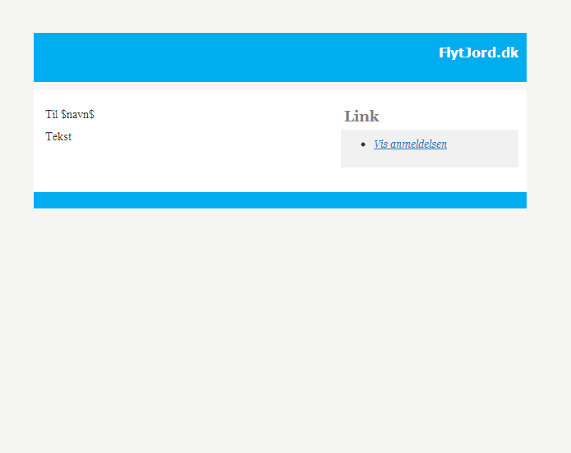

Skabelonen består af statisk tekst og tekst pakket ind i $ tegn, som bliver erstattet af værdier fra databasen.

### TilAnmelderKommuneAfviserAnmeldelsen

Til $Navn$ $Efternavn$

Vedr.: §OprindelsesstedAdresse§

Anmeldelsen kan ikke godkendes af kommunen.

Årsag: $Aarsag$

### TilInteressenterFraSagsbehandler

$besked$

Afsender: $afsender$

### TilNyBruger

Du er blevet oprettet som bruger på FlytJord.dk. For at fuldføre oprettelsen af din bruger skal du klikke på nedenstående link eller kopier linket

Log derefter på 'FlytJord.dk' med din mailadresse som brugernavn og dette password: $PasswordClearText$

### ­Advis TilBetalerAcceptereDuBetalingen

Til $navn$

$anmelder$ har oprettet en anmeldelse om jordflytning på følgende adresse: $oprindelsesstedadresse$ og angivet dig som betaler for jordflytningen.

Hvis du kan acceptere betalingen, skal du trykke på dette link:

$acceptlink$

Hvis du IKKE kan acceptere betalingen, skal du trykke på dette link:

$afvislink$

OBS:

Anmeldelse af jordflytning vil ikke blive behandlet, før du har taget stilling til betalingen.

Logger du ind på FlytJord.dk, kan du i din profil angive, at en anmelder er bemyndiget til at oprette jordflytninger med dig som betaler. Herefter vil du ikke modtage denne type mails hver gang der oprettes en anmeldelse fra $anmelder$ og andre som du har bemyndiget.

### TilRaadgiver

$afsender$ ønsker, at du ser på denne anmeldelse: <a href="$linkanmeldelse$">$linkanmeldelse$</a>

Besked fra afsender:<br>$besked$

OBS: Denne mail er genereret af FlytJord.dk og bliver ikke læst eller besvaret.

### AktivAnmeldelse

Anmeldelsen er godkendt.

I kan påbegynde jordflytningen indenfor den angivne kørselsperiode.

Den godkendte anmeldelse skal følge jorden.

Anvender modtageren det digitale bomsystem fra FlytJord.dk, skal anmeldelsen skannes for at få adgang til modtageranlægget.

Er der behov for at foretage ændringer i anmeldelsen, skal anmeldelsen behandles på ny. Den gamle anmeldelse kan anvendes indtil den nye anmeldelse godkendes.

OBS: Denne mail er fremsendt af FlytJord og kan ikke besvares.

### E-mail indhold for AktivRevideretAnmeldelse

Anmeldelsen er blevet revideret og er nu godkendt.

I kan påbegynde jordflytningen indenfor den angivne kørselsperiode.

Den godkendte anmeldelse skal følge jorden.

Anvender modtageren det digitale bomsystem fra FlytJord.dk, skal anmeldelsen skannes for at få adgang til modtageranlægget.

Er der behov for at foretage ændringer i anmeldelsen, skal anmeldelsen behandles på ny. Den gamle anmeldelse kan anvendes indtil den nye anmeldelse godkendes.

OBS: Denne mail er fremsendt af FlytJord og kan ikke besvares.

### Afslut anmeldelse

Anmeldelsen er afsluttet.

Anmeldelsen på $Adresse$ kan ikke længere benyttes.

### KommuneGodkenderAnmeldelsen

<kommunenavn>-kommune har godkendt anmeldelse af jordflytning fra <adresse> til <firmanavn>.

Den angivne kørselsperiode og godkendte jordmængde fremgår af anmeldelsen.

Når jordflytningen er afsluttet, skal mængden af tilført jord indberettes til kommunen og anmeldelsen afsluttes. Indberetning af tilført jord kan ske i FlytJord.dk, ved at åbne anmeldelsen og klikke på knappen ’Registrer tilkørt jord’.

OBS: Denne mail er fremsendt af FlytJord.dk og kan ikke besvares.

Link til anmeldelsen i Flytjord: <linkanmeldelse>

Link til anmeldelsen som pdf:<blanketUrl>

OBS: Denne mail er fremsendt af FlytJord og kan ikke besvares..

### TilAnmelderJordmodtagerAfviserAnmeldelsen

Vedr. anmeldelse af jordflytning fra: $Anmeldelse.Oprindelsessted.Adresse$

$ModtagerAnlaeg.Navn$ kan ikke modtage den anmeldte jord.

Årsag: $Årsag$

### ­TilProeveTagerTidTilJordproever

#### Til $Navn$ $Efternavn$

Bås $baas$ er netop fyldt med jord hos $ModtagerAnlaeg.Navn$.

Vi skal anmode om, at der bliver udtaget jordprøver til stikprøvekontrol i morgen.

### TilLabProeveSkalAnalyses

Der er d.d. fremsendt en jordprøve til analyse.

Når analyseresultatet foreligger, skal registreringen ske her:

$LinkTilStikProeve$

### TilMiljoemedarbejderLabErFaerdigMedAnalyse

Analyseresultater for stikprøvenr.: $Stikproe venr$, jordanmeldelse $Anmeldelse.Oprindelsessted.Adresse$ er til rådighed.

### ­­­­­­­TilPladsmandNytOmStikproeve Hvis jorden godkendes ser e-mailen således ud:

Jorden i bås $Båsnr$ fra $Anmeldelse.Oprindelsessted.Adresse$ har været udtaget til stikprøvekontrol.

Jorden herfra er: $Stikprøvestatus$

Hvis $Stikprøvestatus=Godkendt$ Jorden kan modtages.

$link$

**Hvis jorden afvises ser e-mailen således ud:**Jorden i bås $Båsnr$ fra $Anmeldelse.Oprindelsessted.Adresse$ har været udtaget til stikprøvekontrol.

Jorden herfra er: $Stikprøvestatus$

Jorden kan ikke modtages og skal afhentes indenfor 3 hverdage.

$link$

### TilBetalerNytFraBogholder

Til $Navn$ $Efternavn$

$Jordmodtager.Navn$ har behandlet din anmodning om at kunne levere jord til dennes modtageranlæg.

Vi har tildelt dig følgende status: $StatusBetaler$

Besked: $besked$ (Hvis betaler godkendt)

### BeskedVedrBetalerAfvistAfBogholder

Betaleren: $Betalernavn$ er afvist af bogholderen hos $Jordmodtagernavn$

Dette betyder, at jord fra anmeldelsen $Oprindelsessted$ afvises på modtageranlægget

### Opgørelse over mængde modtaget jord

#### Vedrørende jordflytning fra: $adresse$

$alarm$

OBS: Denne mail er fremsendt af FlytJord og kan ikke besvares.

### ­­TilAndenKommuneGodkendAfvisAnlaeg

Til $tilkommune$ Kommune

<xx> Kommune har modtaget en anmeldelse af flytning af jord til en ejendom i Jeres kommune. Vi sender derfor jordanmeldelsen i høring hos Jer. Jorden ønskes flyttet fra adressen $fraadresse$ til $tiladresse$. Anmeldelsen kan ses via linket til højre.

I bedes angive om I kan godkende, at jorden køres til ovenstående adresse eller om jorden skal afvises, via dette link

$godkendafvislink$

Endvidere har I mulighed for at indsætte en begrundelse.

I skal være opmærksomme på at denne mail ikke kan besvares. Hvis I ønsker at sende supplerende dokumenter til os eller kontakte os på anden vis, kan vi kontaktes via [jord@mtm.aarhus.dk](mailto:jord@mtm.aarhus.dk) eller telefon 89 40 45 22.

Supplerende oplysninger:  
$supplerendeoplysninger$

Med venlig hilsen

<team>  
<xx> Kommune

OBS: Denne mail er fremsendt af FlytJord og kan ikke besvares.

### FraAndenKommuneGodkendAfvisAnlaeg

$beslutning$

$besked$

Afsender: $afsender$

OBS: Denne mail er fremsendt af FlytJord og kan ikke besvares.

Et eksempel på $beslutning$ ved afvis er:

Skanderborg Kommune afviser at jorden fra anmeldelse med lbnr 8508 må modtages på adressen Hovedvejen 24A, 8670 Låsby

Et eksempel på $beslutning$ ved godkend er:

Skanderborg Kommune godkender at jorden fra anmeldelse med lbnr 8508 må modtages på adressen Hovedvejen 24A, 8670 Låsby

# Historik og kommunikation for anmeldelsen

For brugere, der har adgang til den interne applikation (sagsbehandler, miljømedarbejder, bogholder, pladsmand m.fl.), er der, når anmeldelsen åbnes, adgang til fanen ”Historisk og kommunikation”, se skærmdump herunder. På denne fanen findes en oversigt (log) over de hændelser (aktioner) og den kommunikation, der har været på anmeldelsen.

Hændelserne kan både være nogle brugerne har fortaget fx gem eller indsendelse af anmeldelsen, men kan også være aktioner, som systemet har foretaget som fx at gøre anmeldelsen aktiv eller afsende en advis e-mail til betaler med link til accept af betalingen. Hændelser der også vil blive vist, er hvis forureningsstatus er blevet ændret. Ændret betyder hvis forureningsstatus er ændret i miljødatabasen (-erne) i forhold til hvad forureningsstatus var, da anmeldelsen blevet oprettet.

Kommunikation er den kommunikation, som der er mulighed at udveksle gennem FlytJord.dk mellem de forskellige aktører i en anmeldelse. Oftest er det kommunikation mellem kommune og anmelder.

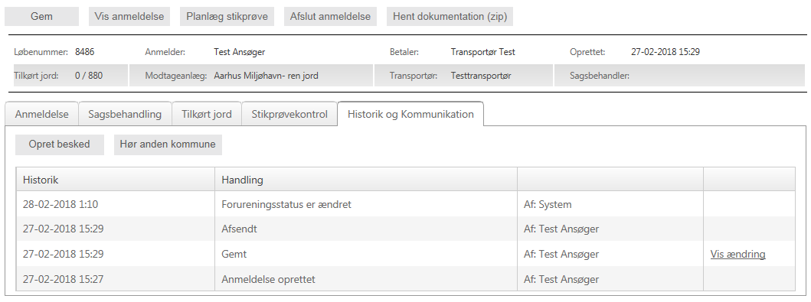

Hør anden kommune skal beskrives her!

Der er endvidere mulighed for at se og genfremsendte de adviser, der er blevet sendt. Dette gøres via linkene ”Vis” og ”Gensend advis” i højre kolonne, se skærmdump herunder.

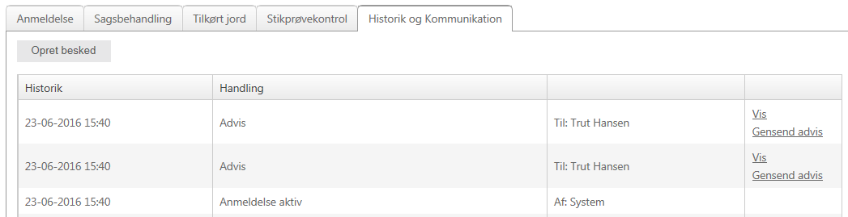

# ServiceTrigger

## Reload adresser

Kan kaldes med en bat fil på serveren. Denne henter adresser til cachen for at få acceptabel hastighed på adressesøgningen.

## ­­­­­­Afslut gamle anmeldelser

Kan kaldes med en bat fil på serveren.  
Er planlagt til at køre hver nat. Jobbet afslutter alle anmeldelser, hvor kørsel slut datoen er mere end n antal uger (n er pt. sat til 2 uger) før (tidligere end) dags dato. Med dags dato menes i denne sammenhæng aktuel dato for afvikling af jobbet (bat filen).

Med v.1.1 er indført følgende:

Afslut gamle anmeldelser er ændret til kun at afslutte anmeldelser, hvorpå der er registreret tilkørt total tilkørt jordmængde eller vognlæs.

# Opsætning

## Modtageranlæg

Aarhus Havns 3 modtageranlæg har følgende Id’ere:

Aarhus Oliehavn - ren jord: 85D720F4-4F89-4764-B8D0-26F28144B29F

Aarhus Oliehavn – let forurenet jord: 76EE148B-AAC9-4D1A-A222-3CF5ADAA6E83

Aarhus Miljøhavn- ren jord: 3D15E727-4D7B-4E7E-A9E4-B79A6DDE0E8F

### Automatisk godkendelsesprocedure

Hard coded i programmet:

AnmeldelserBusiness.CheckAutoJordmodtagerAccepterJord(Anmeldelse anmeldelse)

### Omregningsfaktor fra aksler til ton

**Aarhus Havn:**

Ren jord: 5,0

Let forurenet jord: 5,0

**Andre:**

Ren jord: 4,5

Let forurenet jord: 3,6

Andet: 4 (Klasse 1,2,3,4 og kraftig forurenet jord)

# Mobil webapplikationen

Mobil web applikationen er en html5 webapplikation (=en webapplikation med samme funktionalitet som en app til smartphones). Den er analog med den eksterne webapplikation, men er funktionsmæssigt neddroslet på enkelte områder. Den er dog på andre områder udvidet. Den er udvidet til at kunne vise QR koder for nem adgang til jordtippen for transportørerne.  
I mobil-webapplikationen er der ikke mulighed for at vedhæfte/uploade dokumenter. Dette betyder, at den kun kan anvendes til oprettelse af ”simple” jordflytningssager, som fx flytning af ren jord, hvor der ikke skal vedhæftes dokumentation. Der er endvidere heller ikke mulighed for at anvende parameter-søgning, men kun standardsøgninger ”Kladde”, ”Aktive”, ”Fremsendte” og ”Afsluttede”.

Der anvendes de samme ”forretningsregler” (automatisk godkendelse osv.) som i den eksterne webapplikation.

På Flytjord.dk forsiden man skifte til mobil-webapplikationen, og på dennes forside er det ligeledes muligt at skifte til standard applikationen.

# Sammenspillet mellem FlytJord.dk og bomsystemet

Her henvises til dokumentet ”Bomsystem - snitflade.docx” i den tekniske dokumentation, som i de første afsnit indeholder en overordnet beskrivelse af samspillet mellem FlytJord.dk og bomsystemet.